TỔNG LIÊN ĐOÀN LAO ĐỘNG VIỆT NAM

**TRƯỜNG ĐẠI HỌC TÔN ĐỨC THẮNG**

**KHOA CÔNG NGHỆ THÔNG TIN**



**MÔN KIẾN TRÚC HƯỚNG DỊCH VỤ**

**PHÂN HỆ QUẢN LÝ ĐƠN HÀNG CỦA THỰC KHÁCH**

*Người hướng dẫn*: **TS DƯƠNG HỮU PHÚC**

*Người thực hiện*: **MAI NGUYỄN PHƯƠNG TRANG - 52200051**

**LÊ TUẤN KIỆT – 52200042**

Lớp **: 22050201**

Khoá  **: 2022**

**THÀNH PHỐ HỒ CHÍ MINH, NĂM 2025**

TỔNG LIÊN ĐOÀN LAO ĐỘNG VIỆT NAM

**TRƯỜNG ĐẠI HỌC TÔN ĐỨC THẮNG**

**KHOA CÔNG NGHỆ THÔNG TIN**



**MÔN KIẾN TRÚC HƯỚNG DỊCH VỤ**

**PHÂN HỆ QUẢN LÝ ĐƠN HÀNG CỦA THỰC KHÁCH**

*Người hướng dẫn*: **TS DƯƠNG HỮU PHÚC**

*Người thực hiện*: **MAI NGUYỄN PHƯƠNG TRANG - 52200051**

**LÊ TUẤN KIỆT – 52200042**

Lớp **: 22050201**

Khoá  **: 2022**

**THÀNH PHỐ HỒ CHÍ MINH, NĂM 2025**

LỜI CẢM ƠN

Để hoàn thành bài báo cáo giữa kỳ của môn học Kiến trúc hướng dịch vụ thì trước tiên chúng em xin gửi lời cảm ơn chân thành đến thầy Dương Hữu Phúc, thầy hiện là giảng viên giảng dạy bộ môn này cho chúng em. Nhờ có thầy mà chúng em có được những kiến thức để có thể hoàn thành bài báo cáo này. Chúng em xin chân thành cảm ơn.

**CÔNG TRÌNH ĐƯỢC HOÀN THÀNH**

**TẠI TRƯỜNG ĐẠI HỌC TÔN ĐỨC THẮNG**

Tôi xin cam đoan đây là công trình nghiên cứu của riêng tôi và được sự hướng dẫn khoa học của TS Dương Hữu Phúc;. Các nội dung nghiên cứu, kết quả trong đề tài này là trung thực và chưa công bố dưới bất kỳ hình thức nào trước đây. Những số liệu trong các bảng biểu phục vụ cho việc phân tích, nhận xét, đánh giá được chính tác giả thu thập từ các nguồn khác nhau có ghi rõ trong phần tài liệu tham khảo.

Ngoài ra, trong luận văn còn sử dụng một số nhận xét, đánh giá cũng như số liệu của các tác giả khác, cơ quan tổ chức khác đều có trích dẫn và chú thích nguồn gốc.

**Nếu phát hiện có bất kỳ sự gian lận nào tôi xin hoàn toàn chịu trách nhiệm về nội dung luận văn của mình.** Trường đại học Tôn Đức Thắng không liên quan đến những vi phạm tác quyền, bản quyền do tôi gây ra trong quá trình thực hiện (nếu có).

*TP. Hồ Chí Minh, ngày 21 tháng 04 năm 2025*

*Tác giả*

*(ký tên và ghi rõ họ tên)*

*Mai Nguyễn Phương Trang  
Lê Tuấn Kiệt*

# TÓM TẮT

Bài báo cáo này sẽ phân tích đặc tả của phân hệ quản lý nhà hàng và nói về các chức năng cũng như api cho hệ thống này. Hệ thống được xây dựng trên nền tảng web bằng FastAPI và sử dụng cơ sở dữ liệu là SQL.

# MỤC LỤC

MỤC LỤC 1

DANH MỤC CÁC BẢNG BIỂU, HÌNH VẼ, ĐỒ THỊ 2

CHƯƠNG 1. KHẢO SÁT VÀ PHÂN TÍCH HỆ THỐNG 4

1.1 Tác nhân 4

1.2 Yêu cầu chức năng 5

1.3 Yêu cầu phi chức năng: 6

1.3.1 Tính hiệu năng (Performance) 6

1.3.2 Tính sẵn sàng và ổn định (Availability & Reliability) 6

1.3.3 Khả năng mở rộng (Scalability) 7

1.3.4 Tính bảo mật (Security) 7

1.3.5 Tính dễ sử dụng (Usability) 7

1.3.6 Tính tương thích (Compatibility) 7

1.3.7 Tính bảo trì và cập nhật (Maintainability & Upgradability) 7

1.3.8 Tính kiểm thử và ghi log (Testability & Logging) 8

CHƯƠNG 2. SƠ ĐỒ USECASE VÀ ĐẶC TẢ USECASE 9

2.1 Sơ đồ UseCase tổng quát 9

2.2 Đặc tả Usecase 11

2.2.1 Đặc tả usecase Đăng nhập 11

2.2.2 Đặc tả usecase Xem món ăn 12

2.2.3 Đặc tả usecase Đặt món ăn 14

2.2.4 Đặc tả usecase Gọi nhân viên 15

2.2.5 Đặc tả usecase quản lý bàn và đơn hàng 16

2.2.6 Đặc tả usecase quản lý chế biến món ăn 20

2.2.7 Đặc tả usecase Quản lý món ăn 22

2.2.8 Đặc tả usecase Thống kê và báo cáo 24

2.2.9 Đặc tả usecase Quản lý người dùng và phần quyền 25

2.2.10 Đặc tả usecase Thanh toán 26

2.2.11 Đặc tả usecase Đăng xuất 28

CHƯƠNG 3. THIẾT KẾ CƠ SỞ DỮ LIỆU 29

3.1 Cơ sở dữ liệu 29

3.2 Đặc tả cơ sở dữ liệu 30

3.3 Cơ sở dữ liệu mức vật lý 30

3.3.1 Bảng Users 30

3.3.2 Bảng Tables 31

3.3.3 Bảng Menu_items 32

3.3.4 Bảng Orders 32

3.3.5 Bảng Orders_items 33

3.3.6 Bảng Payments 34

CHƯƠNG 4. TRIỂN KHAI HỆ THỐNG 35

4.1 Giao diện của hệ thống 35

# DANH MỤC CÁC BẢNG BIỂU, HÌNH VẼ, ĐỒ THỊ

**DANH MỤC HÌNH**

Hình 2.1 – Sơ đồ Usecase tổng quát 11

Hình 2.2 – Sơ đồ Usecase Quản lý bàn 17

Hình 2.3 – Sơ đồ Usecase Quản lý đơn hàng 19

Hình 2.4 – Sơ đồ usecase Quản lý chế biến món ăn 21

Hình 2.5 – Sơ đồ Usecase Quản lý món ăn 23

Hình 3.1 – Sơ đồ ER của phân hệ quản lý nhà hàng 30

Hình 3.2 – Sơ đồ ER mức vật lý của phân hệ quản lý nhà hàng 31

Hình 4.1 – Giao diện đăng nhập 36

Hình 4.2 – Giao diện mở bàn 36

Hình 4.3 – Giao diện chọn món ăn 37

Hình 4.4 – Giao diện món ăn đã chọn 37

Hình 4.5 – Giao diện đơn hàng 38

Hình 4.6 – Giao diện quản lý nhà bếp (món ăn đang chờ chế biến) 38

Hình 4.7 – Giao diện quản lý nhà bếp (món ăn đã chế biến (sẵn sàng phục vụ)) 39

Hình 4.8 – Giao diện quản lý đơn đặt hàng (trạng thái món ăn đang chờ chế biến) 39

Hình 4.9 – Giao diện quản lý đơn đặt hàng (trạng thái món ăn chờ phục vụ) 40

Hình 4.10 – Giao diện quản lý đơn đặt hàng (trạng thái món ăn đã phục vụ) 40

Hình 4.11 – Giao diện quản lý bàn 41

Hình 4.12 – Giao diện chi tiết đơn hàng 41

Hình 4.13 – Giao diện quản trị bàn 42

Hình 4.14 – Giao diện báo cáo thống kê 42

Hình 4.15 – Giao diện báo cáo thống kê tổng quan 43

Hình 4.16 – Giao diện quản lý nhân viên 43

Hình 4.17 – Giao diện quản lý thực đơn 44

Hình 4.18 – Giao diện trang chủ của quản lý 44

**DANH MỤC BẢNG**

Bảng 1.1 – Các tác nhân trong hệ thống 6

Bảng 2.1 – Danh sách Usecase của phân hệ Quản lý Đơn hàng của Thực khách 12

Bảng 2.2 – *Đặc tả usecase Đăng nhập* 13

Bảng 2.3 – *Đặc tả usecase Xem món ăn* 14

Bảng 2.4 – Đặc tả Usecase Đặt món ăn 16

Bảng 2.5 – Đặc tả Usecase Gọi nhân viên 16

Bảng 2.6 – Đặc tả Usecase quản lý bàn 19

Bảng 2.7 – Đặc tả usecase Quản lý đơn hàng 21

Bảng 2.8 – Đặc tả Usecase Quản lý chế biến món ăn 22

Bảng 2.9 – Đặc tả Usecase quản lý món ăn 24

Bảng 2.10 – Đặc tả usecase Báo cáo và thống kê 26

Bảng 2.11 – Đặc tả usecase Quản lý người dùng và phân quyền 27

Bảng 2.12 – Đặc tả usecase Thanh toán 28

Bảng 2.13 – Đặc tả Usecase đăng xuất 29

Bảng 3.1 – Bảng dữ liệu của người dùng 32

Bảng 3.2 – Bảng dữ liệu của bàn 32

Bảng 3.3 – Bảng dữ liệu của món ăn 33

Bảng 3.4 – Bảng dữ liệu của đơn hàng 34

Bảng 3.5 – Bảng dữ liệu của món ăn trong đơn hàng 35

Bảng 3.6 – Bảng dữ liệu của thanh toán 35

# KHẢO SÁT VÀ PHÂN TÍCH HỆ THỐNG

## Khảo sát

Trong quá trình khảo sát, nhóm đã tìm hiểu mô hình hoạt động thực tế của một nhà hàng (Hadilao và Manwah) và các ứng dụng chuyên nghiệp nhằm nắm rõ quy trình phục vụ khách hàng và các nghiệp vụ chính trong quản lý nhà hàng. Các nghiệp vụ tiêu biểu được ghi nhận bao gồm: tiếp nhận và phục vụ thực khách tại bàn, ghi nhận và xử lý đơn đặt món, quản lý tình trạng bàn ăn, chế biến món trong bếp, xử lý thanh toán và xuất hóa đơn, cùng với các chức năng hỗ trợ như thống kê doanh thu, quản lý nhân viên và phân quyền người dùng.

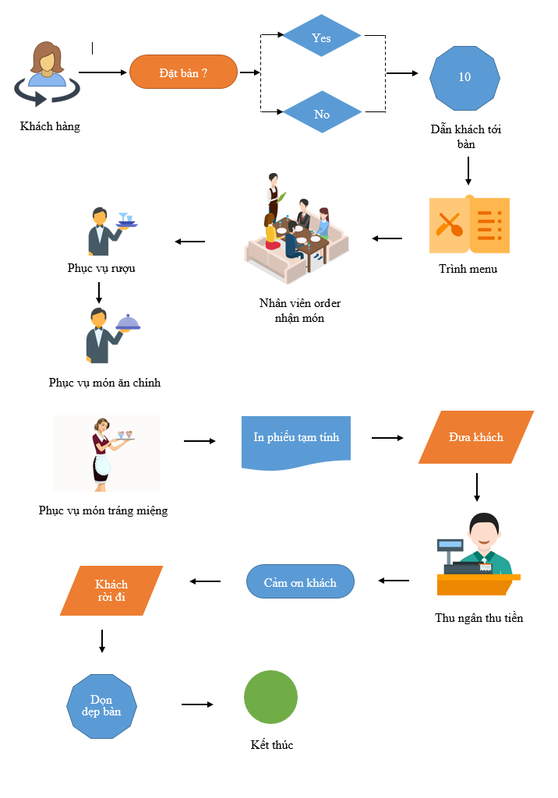

Hình . – Sơ đồ nghiệp vụ trong nhà hàng

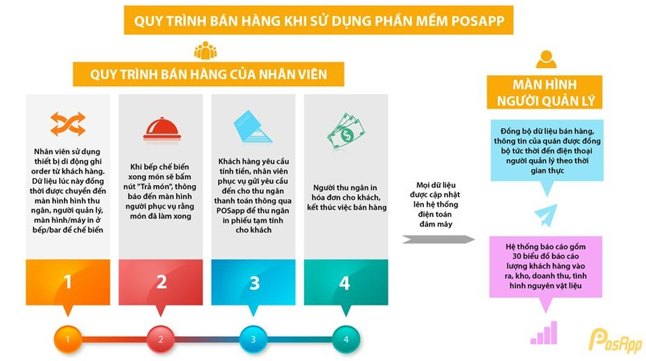

Hình . – Sơ đồ nghiệp vụ trên ứng dụng PosApp

Từ khảo sát này, hệ thống được đặc tả để hỗ trợ đầy đủ các hoạt động trên thông qua các chức năng chính như: đăng nhập/đăng xuất, xem và đặt món, gọi nhân viên hỗ trợ, quản lý bàn ăn và đơn hàng, chế biến món ăn, thanh toán, và thống kê báo cáo. Đồng thời, hệ thống đảm bảo vai trò người dùng được phân quyền rõ ràng, bao gồm: Quản lý, Nhân viên phục vụ, Nhân viên bếp, Thu ngân và Thực khách. Mỗi vai trò có giao diện và quyền truy cập phù hợp để đảm bảo tính hiệu quả và bảo mật khi sử dụng hệ thống.

Ngoài ra, cấu trúc cơ sở dữ liệu được xây dựng chặt chẽ với các bảng chính như: User, Table, MenuItem, Order, OrderItem, và Payment. Dữ liệu được liên kết qua các khóa ngoại để đảm bảo tính toàn vẹn và phản ánh đúng mối quan hệ giữa các thực thể trong mô hình nhà hàng thực tế.

## Tác nhân

|  |  |
| --- | --- |
| **Tác nhân** | **Mô tả** |
| Nhân viên phục vụ | Người trực tiếp hỗ trợ thực khách tại bàn, họ sử dụng hệ thống để tạo đơn hàng và ghi nhận yêu cầu của khách (mở bàn), cập nhật thông tin đơn hàng (món ăn) và theo dõi tiến độ chuẩn bị món ăn từ bếp. Kết thúc đơn hàng khi thực khách yêu cầu thanh toán và báo với quản lý xuất hóa đơn. |
| Nhân viên bếp | Người nhận đơn hàng từ hệ thống (nhân viên phục vụ hỗ trợ khách) và tiến hành chế biến khi chế biến xong có thể thay đổi trạng thái món ăn (sẵn sàn phục vụ), ngoài ra nhân viên có thể cập nhật trạng thái (bật/ tắt đặt món) phụ thuộc vào nguyên liệu sẵn có và thay đổi thông tin món ăn. |
| Nhân viên quản lý | Người có quyền cao nhất trong hệ thống, họ có quyền thực hiện các công việc của nhân viên phục vụ, bếp. Quản lý món ăn, bàn khách và tình trạng phục vụ. Nhân viên quản lý nhận được yêu cầu sẽ xuất hóa đơn thanh toán.Từ đó tổng hợp thông tin trong ca trực. Họ có thể thống kê lịch sử thanh toán, đơn hàng, món ăn được ưa chuộng của thực khách theo thời gian, phương thức thanh toán. Họ còn quản lý nhân viên của cửa hàng và chịu trách nhiệm giám sát hoạt động của họ. |
| Thực khách | Người tiêu dùng, họ tương tác chọn món, thêm, xóa món và thanh toán thông qua sự giúp đỡ của nhân viên phục vụ tại bàn. |

Bảng 1.1 – Các tác nhân trong hệ thống

## Yêu cầu chức năng

* + Quản lý bàn và đơn hàng
    - Hệ thống cho phép mở, cập nhật và đóng bàn theo trạng thái sử dụng.
    - Cho phép tạo đơn hàng mới gắn với từng bàn
    - Cập nhật đơn hàng trong thời gian thực: thêm, xóa, sửa món.
    - Theo dõi tiến độ chế biến của từng món trong đơn hàng.
    - Cho phép kết thúc đơn hàng, tạo hóa đơn thanh toán.
  + Quản lý món ăn
    - Thêm, sửa, xóa món ăn
    - Quản lý trạng thái khả dụng của món ăn (bật/ tắt món ăn)
    - Cập nhật thông tin món ăn
    - Phân loại món ăn theo nhóm
  + Quản lý chế biến món ăn
    - Tiếp nhận đơn hàng và cập nhật trạng thái chế biến món ăn.
    - Bật/ tắt món ăn tùy thuộc vào tình trạng nguyên liệu
    - Hiển thị số lượng các món ăn đã, đang chờ chế biến/ phục vụ ttheo bàn
  + Quản lý người dùng và phân quyền
    - Hệ thống hỗ trợ phân quyền người dùng theo vai trò: Quản lý, phục vụ và bếp.
    - Tài khoản Quản lý có quyền truy cập và thao tác toàn bộ hệ thống
    - Tài khoản Phục vụ chỉ thao tác các chức năng liên quan đến phục vụ khách
    - Tài khoản Bếp chỉ thao tác các chức năng liên quan đến chế biến món ăn
  + Thống kê và báo cáo
    - Thống kê lịch sử đơn hàng, doanh thu theo ngày/ca làm việc.
    - Thống kê món ăn được gọi nhiều nhất theo thời gian.
    - Thống kê phương thức thanh toán (tiền mặt, thẻ…).
    - Báo cáo tình trạng hoạt động của từng bàn, ca làm việc.
  + Hệ thống xử lý thời gian thực
    - Đồng bộ thông tin đơn hàng, trạng thái món ăn giữa các tác nhân (phục vụ – bếp – quản lý).
    - Cập nhật giao diện tự động khi có thay đổi trạng thái đơn hàng hoặc món ăn.
    - Đảm bảo tính phản hồi nhanh trong môi trường hoạt động thực tế (nhà hàng, quán ăn).
  + Trải nghiệm người dùng
    - Ghi nhận yêu cầu và ghi chú của thực khách thông qua nhân viên phục vụ.
    - Theo dõi tiến độ món ăn gián tiếp thông qua phản hồi từ nhân viên.
    - Đảm bảo món được phục vụ chính xác theo yêu cầu.

## Yêu cầu phi chức năng:

### Tính hiệu năng (Performance)

* + Hệ thống phải xử lý đơn hàng và trạng thái món ăn trong thời gian thực.
  + Đảm bảo phản hồi trong vòng 1 giây với các thao tác cơ bản như tạo đơn hàng, cập nhật trạng thái món ăn.
  + Hệ thống có khả năng phục vụ đồng thời nhiều bàn mà không làm giảm hiệu suất.

### Tính sẵn sàng và ổn định (Availability & Reliability)

* + Hệ thống cần hoạt động liên tục 24/7 trong giờ làm việc của nhà hàng.
  + Hệ thống cần có khả năng khôi phục trạng thái cuối cùng trong trường hợp bị gián đoạn hoặc mất kết nối.
  + Không làm mất dữ liệu đơn hàng đang hoạt động khi sự cố xảy ra.

### Khả năng mở rộng (Scalability)

* + Hệ thống thiết kế theo hướng module, có thể dễ dàng mở rộng thêm các chức năng mới như:
  + Gọi món qua mã QR.
  + Gợi ý món ăn theo lịch sử khách hàng.
  + Tích hợp hệ thống đặt bàn từ xa.
  + Có thể mở rộng để quản lý nhiều chi nhánh trong tương lai.

### Tính bảo mật (Security)

* + Hệ thống phân quyền rõ ràng giữa các vai trò: Quản lý, Phục vụ, Bếp.
  + Mỗi người dùng cần đăng nhập bằng tài khoản cá nhân, tránh thao tác sai lệch.
  + Dữ liệu được mã hóa trong quá trình truyền tải và lưu trữ an toàn.
  + Hạn chế truy cập trái phép vào dữ liệu thanh toán, lịch sử đơn hàng, thông tin nhân viên.

### Tính dễ sử dụng (Usability)

* + Giao diện thân thiện, dễ thao tác cho nhân viên không chuyên CNTT.
  + Hệ thống hỗ trợ đa ngôn ngữ (nếu triển khai tại nhiều khu vực).
  + Hiển thị rõ ràng, dễ nhìn, phù hợp với môi trường làm việc nhanh, nhiều áp lực như nhà hàng.

### Tính tương thích (Compatibility)

* + Hệ thống có thể triển khai trên nhiều nền tảng: máy tính, tablet, mobile.
  + Hỗ trợ trình duyệt phổ biến (Chrome, Edge) nếu là web-app.
  + Có thể tích hợp với hệ thống thanh toán, máy in hóa đơn, máy POS.

### Tính bảo trì và cập nhật (Maintainability & Upgradability)

* + Mã nguồn phải dễ bảo trì, dễ cập nhật theo thời gian.
  + Cấu trúc code rõ ràng, tách lớp hợp lý (theo mô hình MVC hoặc tương tự).
  + Có tài liệu hướng dẫn triển khai, cập nhật và sửa lỗi cho nhân viên kỹ thuật.

### Tính kiểm thử và ghi log (Testability & Logging)

* + Hệ thống cần hỗ trợ ghi log thao tác của người dùng (đặc biệt với nhân viên và quản lý).
  + Có khả năng kiểm thử đơn vị, kiểm thử tích hợp và kiểm thử giao diện người dùng.
  + Dễ dàng truy vết lỗi khi xảy ra sự cố nhờ hệ thống log đầy đủ.

## Công nghệ sử dụng

Để hiện thực hệ thống Quản lý Đơn hàng Nhà hàng, nhóm đã lựa chọn Spring Boot cho phần backend và ReactJS (kết hợp Vite) cho phần frontend. Đây là hai công nghệ hiện đại, phổ biến và phù hợp để xây dựng các ứng dụng web có cấu trúc rõ ràng, hiệu suất cao, và dễ dàng mở rộng.

### Backend - Spring Boot:

Spring Boot là framework mạnh mẽ của Java, cung cấp môi trường phát triển nhanh chóng cho các ứng dụng web backend. Trong hệ thống này, Spring Boot được dùng để xây dựng các RESTful API phục vụ việc xử lý logic nghiệp vụ như quản lý người dùng, đơn hàng, món ăn, thanh toán,… Các tính năng bảo mật (Spring Security), quản lý dữ liệu (Spring Data JPA), và kết nối cơ sở dữ liệu (MySQL/PostgreSQL) cũng được tích hợp trong backend để đảm bảo tính ổn định và an toàn cho hệ thống.

### Frontend - ReactJS + Vite:

Giao diện người dùng được phát triển bằng ReactJS – một thư viện JavaScript nổi tiếng cho việc xây dựng UI linh hoạt và phản ứng nhanh. Nhóm lựa chọn sử dụng Vite thay vì Create React App để tăng tốc độ khởi tạo và build dự án. Vite cho phép hot reload nhanh, cấu hình nhẹ, phù hợp cho các dự án web hiện đại. Giao diện được thiết kế thân thiện, dễ sử dụng với bố cục rõ ràng cho từng vai trò người dùng như nhân viên phục vụ, bếp, thu ngân và quản lý.

### Lý do lựa chọn công nghệ:

Sự kết hợp giữa Spring Boot và ReactJS mang lại một hệ thống mạnh mẽ ở cả phía server và phía client. Spring Boot giúp giảm thiểu cấu hình phức tạp, trong khi ReactJS với Vite tối ưu hiệu năng frontend. Ngoài ra, mô hình phân tầng rõ ràng giữa frontend và backend giúp hệ thống dễ bảo trì, mở rộng và tích hợp trong tương lai (ví dụ: app mobile hoặc hệ thống gọi món qua QR code).

## Sơ đồ kiến trúc hệ thống:

Kiến trúc hệ thống được thiết kế theo mô hình **Client - Server** gồm 3 lớp chính:

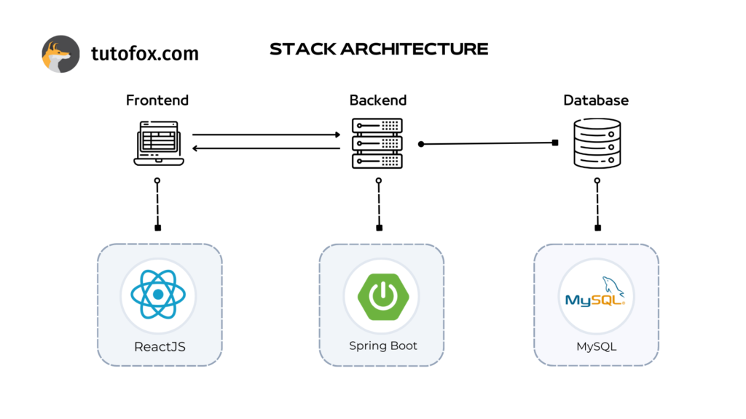

Hình . – Sơ đồ kiến trúc hệ thống

# SƠ ĐỒ USECASE VÀ ĐẶC TẢ USECASE

## Sơ đồ UseCase tổng quát

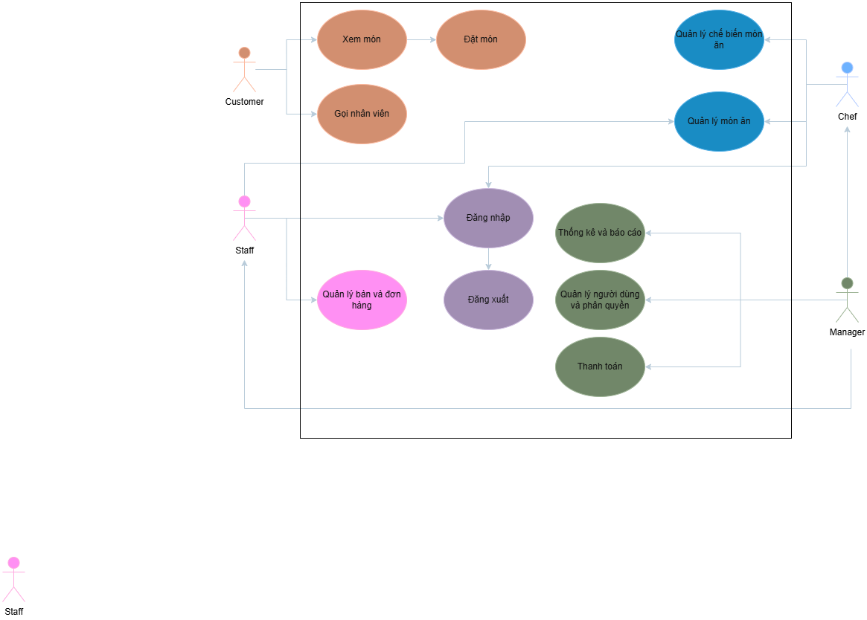

Hình . – Sơ đồ Usecase tổng quát

|  |  |  |
| --- | --- | --- |
| ***ID*** | ***Tên usecase*** | ***Mô tả*** |
| ***UC01*** | Đăng nhập | Người dùng đăng nhập để sử dụng hệ thống theo từng vai trò. |
| ***UC02*** | Xem món | Thực khách xem món ăn. |
| ***UC03*** | Đặt món | Thực khách chọn món, số lượng muốn thưởng thức. |
| ***UC04*** | Gọi nhân viên | Thức khách cần hỗ trợ về món ăn/ đổi bàn/ thanh toán. |
| ***UC05*** | Quản lý bàn và đơn hàng | Người dùng (Nhân viên phục vụ/ quản lý) mở/ tắt bàn ăn, chỉnh sửa trạng thái phục vụ món ăn (sẵn sang phục vụ/ đã phục vụ). |
| ***UC06*** | Quản lý chế biến món ăn | Người dùng (Nhân viên bếp/ quản lý) tiếp nhận món ăn được đặt, chỉnh sửa trạng thái món ăn và cập nhật trạng thái chế biến. |
| ***UC07*** | Quản lý món ăn | Thêm, sửa và xóa thông tin món ăn. |
| ***UC08*** | Thống kê và báo cáo | Thống kê doanh thu, lịch sử món ăn được phục vụ, phương thức thanh toán và trạng thái bàn sử dụng. |
| ***UC09*** | Quản lý người dùng và phân quyền | Quản lý tài khoản người dùng và chỉnh sửa vai trò/ thông tin người dùng (phân quyền). |
| ***UC10*** | Thanh toán | Quản lý hoàn tất đơn hàng khi tiếp nhận thông tin từ nhân viên phục vụ khi được thực khách yêu cầu. |
| ***UC11*** | Đăng xuất | Người dùng đăng xuất khỏi hệ thống |

Bảng 2.1 – Danh sách Usecase của phân hệ Quản lý Đơn hàng của Thực khách

## Đặc tả Usecase

Hệ thống Quản lý Đơn hàng Nhà hàng được xây dựng nhằm hỗ trợ toàn diện quá trình vận hành của một nhà hàng, từ khâu tiếp nhận thực khách, gọi món, chế biến đến thanh toán. Hệ thống cho phép nhiều vai trò người dùng tham gia như quản lý, nhân viên phục vụ, nhân viên bếp, thu ngân và cả thực khách. Mỗi người dùng (User) được cấp một tài khoản để đăng nhập và thực hiện các chức năng tương ứng với vai trò của mình. Các thông tin liên quan đến người dùng như tên đăng nhập, vai trò và trạng thái hoạt động đều được hệ thống lưu trữ và phân quyền chặt chẽ.

Mỗi bàn ăn (Table) trong nhà hàng được quản lý rõ ràng thông qua số bàn, vị trí, sức chứa, trạng thái hoạt động (trống, đang phục vụ, có khách) và nhân viên phục vụ được phân công. Bàn ăn là điểm gắn kết giữa thực khách và hệ thống, nơi bắt đầu quá trình đặt món và tạo đơn hàng. Một bàn có thể có nhiều đơn hàng trong suốt ca làm việc, nhưng tại một thời điểm chỉ có một đơn hàng hoạt động.

Hệ thống thực đơn (MenuItem) lưu trữ đầy đủ thông tin về các món ăn được phục vụ, bao gồm tên món, mô tả chi tiết, giá tiền, hình ảnh minh họa, tình trạng còn hay hết hàng, độ cay, loại bếp và khả năng ẩn/hiện trong danh sách. Thực khách có thể xem thực đơn và đặt món trực tiếp từ thiết bị tại bàn hoặc thông qua nhân viên phục vụ. Mỗi khi có đơn hàng mới (Order) được tạo, hệ thống sẽ ghi nhận thông tin bàn, người ghi nhận đơn, thời gian đặt và trạng thái xử lý (chờ, đang phục vụ, đã thanh toán, đã hủy). Một nhân viên có thể phục vụ nhiều đơn hàng cùng lúc và mỗi đơn hàng sẽ liên kết với một hoặc nhiều món cụ thể trong bảng Chi tiết đơn hàng (OrderItem). Mỗi OrderItem ghi nhận số lượng món, giá tại thời điểm đặt và ghi chú riêng để phục vụ cho quá trình chế biến.

Sau khi thực khách dùng xong bữa, quá trình thanh toán (Payment) sẽ được thực hiện bởi nhân viên thu ngân. Hệ thống ghi nhận thông tin thanh toán gồm số tiền, thời gian thanh toán, phương thức thanh toán (tiền mặt, thẻ ngân hàng, ví điện tử, v.v.) và mã hóa đơn tương ứng. Một đơn hàng chỉ có duy nhất một thanh toán đi kèm. Ngoài ra, hệ thống cũng hỗ trợ thống kê và xuất báo cáo chi tiết về doanh thu, số lượng món ăn được phục vụ, hiệu suất làm việc của nhân viên và trạng thái sử dụng bàn ăn. Tất cả các bảng dữ liệu trong hệ thống đều được liên kết chặt chẽ bằng các khóa ngoại, đảm bảo tính toàn vẹn, nhất quán và an toàn cho mọi giao dịch và hoạt động trong nhà hàng.

### Đặc tả usecase Đăng nhập

|  |  |  |
| --- | --- | --- |
| ***Mã usecase*** | UC01. | |
| ***Tên usecase*** | Đăng nhập. | |
| ***Ngữ cảnh*** | Người dùng sẽ được quản lý cấp cho tài khoản theo từng vai trò để đăng nhập | |
| ***Mô tả*** | Người dùng đăng nhập vào hệ thống để sử dụng các chức năng của hệ thống. | |
| ***Tác nhân*** | Nhân viên bếp, nhân viên phục vụ, quản lý | |
| ***Sự kiện kích hoạt*** | Người dùng muốn truy cập vào hệ thống để thực hiện các chức năng liên quan đến quản lý bàn, đơn hàng, chế biến món ăn, thanh toán, thống kê và quản lý nhân viên. | |
| ***Điều kiện tiên quyết*** | + Thiết bị người dùng đã được kết nối internet  + Người dùng truy cập thành công vào được web.  + Tài khoản người dùng đã được quản lý cấp trên từ trước | |
| ***Kết quả*** | Người dùng đăng nhập thành công. | |
| ***Luồng sự kiện*** | Tác nhân | Hệ thống |
| 1. Người dùng vào hệ thống  2. Người dùng nhập email và mật khẩu.  3. Người dùng ấn nút “Login”. | 1.1. Hệ thống hiển thị giao diện đăng nhập.  3.1. Hệ thống sẽ hiện thị trang dashboard của nhà hàng |
| ***Ngoại lệ*** | Người dùng nhập sai email hoặc mật khẩu, hệ thống báo lỗi và yêu cầu nhập lại. | |

Bảng 2.2 – *Đặc tả usecase Đăng nhập*

### Đặc tả usecase Xem món ăn

|  |  |  |
| --- | --- | --- |
| ***Mã usecase*** | UC02. | |
| ***Tên usecase*** | Xem món ăn | |
| ***Ngữ cảnh*** | Thực khách đã được nhân viên phục vụ mở bàn và muốn chọn món ăn | |
| ***Mô tả*** | Thực khách xem món ăn dựa trên thiết bị tại bàn nhân viên cung cấp | |
| ***Tác nhân*** | Thực khách | |
| ***Sự kiện kích hoạt*** | Người dùng được nhân viên phục vụ mở bàn và muốn chọn món ăn | |
| ***Điều kiện tiên quyết*** | + Thiết bị người dùng đã được kết nối internet  + Người dùng đã được mở bàn thành công | |
| ***Kết quả*** | Thực khách xem được các món ăn đang có ở cửa hàng | |
| ***Luồng sự kiện*** | Tác nhân | Hệ thống |
| 1. Người dùng truy cập vào trang chủ chính trong hệ thống.  2. Người dùng chọn danh mục món ăn tùy ý. | 1.1. Hệ thống tự động hiện thị các món ăn của cửa hàng  2. Hệ thống hiển thỉ món ăn dựa theo danh mục đã chọn. |
| ***Ngoại lệ*** | Nếu hệ thống gặp lỗi trong quá trình hiển thị món ăn, hệ thống sẽ hiển thị thông báo lỗi và yêu cầu người dùng thử lại sau. | |

Bảng 2.3 – *Đặc tả usecase Xem món ăn*

### Đặc tả usecase Đặt món ăn

|  |  |  |
| --- | --- | --- |
| ***Mã usecase*** | UC03. | |
| ***Tên usecase*** | Đặt món ăn | |
| ***Ngữ cảnh*** | Thực khách đã được mở bàn và xem qua các món ăn và muốn đặt món ăn | |
| ***Mô tả*** | Người dùng muốn đặt món ăn | |
| ***Tác nhân*** | Thực khách | |
| ***Sự kiện kích hoạt*** | Người dùng đã được mở bàn và đã xem qua món ăn trên hệ thống | |
| ***Điều kiện tiên quyết*** | + Thiết bị người dùng đã được kết nối internet  + Người dùng đã được mở bàn thành công | |
| ***Kết quả*** | Người dùng chọn món thành công, chờ chế biến và phục vụ | |
| ***Luồng sự kiện*** | Tác nhân | Hệ thống |
| 1. Người dùng truy cập vào trang chủ chính trong hệ thống. 2. Chọn món, số lượng muốn đặt và ấn vào giỏ hàng để xác nhận lại món 3. Ấn gọi món để gửi đơn hàng đến bếp 4. Ấn “món đã gọi” để xem được món đã gọi, tình trang món và trạng thái đơn (Thực khách chỉ có thể hủy món khi chưa gửi yêu cầu đến bếp – xác nhận gọi món thì không thể hủy món). 5. Ấn dấu x để tắt giỏ hàng nếu muốn gọi món thêm (lặp lại các bước trên). | * 1. Hệ thống tự động hiển thị các món ăn của hệ thống   2. Hệ thống sẽ hiển thị “Gọi món thành công” |
| ***Ngoại lệ*** | Nếu hệ thống gặp lỗi trong quá trình hiển thị món ăn, hệ thống sẽ hiển thị thông báo lỗi và yêu cầu người dùng thử lại sau. | |

Bảng 2.4 – Đặc tả Usecase Đặt món ăn

### Đặc tả usecase Gọi nhân viên

|  |  |  |
| --- | --- | --- |
| ***Mã usecase*** | UC04. | |
| ***Tên usecase*** | Gọi nhân viên | |
| ***Ngữ cảnh*** | Người dùng đã được mở bàn và cần nhân viên hỗ trợ | |
| ***Mô tả*** | Người dùng đã được mở bàn và cần nhân viên hỗ trợ để thanh toán hoặc đổi bàn | |
| ***Tác nhân*** | Thực khách | |
| ***Sự kiện kích hoạt*** | Người dùng đã được mở bàn | |
| ***Điều kiện tiên quyết*** | + Thiết bị người dùng đã được kết nối internet  + Người dùng đã được mở bàn thành công | |
| ***Kết quả*** | Người dùng được nhân viên hỗ trợ | |
| ***Luồng sự kiện*** | Tác nhân | Hệ thống |
| 1. Người dùng truy cập vào hệ thống 2. Người dùng ấn vào “gọi nhân viên” | * 1. Hệ thống hiển thị trang chủ   2. Hệ thống hiển thị “Đã gọi nhân viên”. Hệ thống thông báo đến nhân viên, nhân viên sẽ đến bàn khách đã yêu cầu |
| ***Ngoại lệ*** | Không có lỗi | |

Bảng 2.5 – Đặc tả Usecase Gọi nhân viên

### Đặc tả usecase Quản lý bàn và đơn hàng

* + Usecase Quản lý bàn:

Hình . – Sơ đồ Usecase Quản lý bàn

|  |  |  |
| --- | --- | --- |
| ***Mã usecase*** | UC05.1 | |
| ***Tên usecase*** | Quản lý bàn | |
| ***Ngữ cảnh*** | Người dùng đã đăng nhập vào hệ thống | |
| ***Mô tả*** | Người dùng đăng nhập vào hệ thống với vai trò nhân viên phục vụ/ quản lý muốn mở/ tắt bàn hoặc chỉnh sửa thông tin bàn | |
| ***Tác nhân*** | Nhân viên phục vụ, quản lý | |
| ***Sự kiện kích hoạt*** | Thực khách mới (chưa được mở bàn), Thực khách gọi nhân viên, Quản lý muốn chỉnh sửa thông tin bàn | |
| ***Điều kiện tiên quyết*** | + Thiết bị người dùng đã được kết nối internet  + Tài khoản người dùng đã được quản lý cấp và phân quyền với vai trò nhân viên phục vụ/ quản lý | |
| ***Kết quả*** | Nhân viên phục vụ tiếp nhận yêu cầu từ thực khách, mở bàn cho thực khách. Quản lý muốn chỉnh sửa/ xem trạng thái bàn | |
| ***Luồng sự kiện*** | Tác nhân | Hệ thống |
| 1. Người dùng truy cập vào trang chủ chính trong hệ thống.   1. Người dùng (quản lý/ nhân viên) chọn “Phục vụ” để xem trạng thái bàn.   Người dùng chọn bàn để xem chi tiết.  Người dùng ấn “Khách yêu cầu hỗ trợ” để tiếp nhận yêu cầu khách.   1. Người dùng (quản lý) chọn “quản trị bàn” để CRUD bàn. 2. Người dùng (quản lý) chọn “Bàn ăn” để mở/ tắt bàn | 1.1 Hệ thống hiển thị trang chủ gồm các chức năng tương ứng với vai trò của người dùng.  1.2 Hệ thống hiển thị trạng thái bàn đang được sử dụng  1.2.1 Hệ thống hiển thị chi tiết bàn (trạng thái bàn, trạng thái thanh toán, có yêu cầu hỗ trợ của khác không) và danh sách các món ăn (chế biến/ sẵn sàng phục vụ/ đã phục vụ)  1.3 Hệ thống hiển thị danh sách bàn, các nút hiển thị/ ẩn và chỉnh sửa/ thêm bàn  1.4 Hiển thị danh sách và trạng thái của tất cả các bàn của cửa hàng. |
| ***Ngoại lệ*** | Nếu hệ thống không tải được thông tin bàn, sai trạng thái thì hệ thống sẽ hiển thị nút tải lại. | |

Bảng 2.6 – Đặc tả Usecase quản lý bàn

* + Usecase Quản lý đơn hàng:

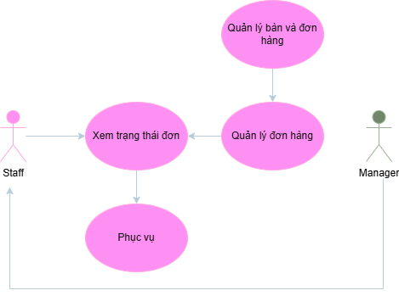

Hình . – Sơ đồ Usecase Quản lý đơn hàng

|  |  |  |
| --- | --- | --- |
| ***Mã usecase*** | UC05.2 | |
| ***Tên usecase*** | Quản lý đơn hàng | |
| ***Ngữ cảnh*** | Người dùng đã đăng nhập vào hệ thống, món ăn chế biến sẵn sàng phục vụ | |
| ***Mô tả*** | Người dùng đăng nhập vào hệ thống và cập nhật trạng thái món ăn | |
| ***Tác nhân*** | Nhân viên phục vụ, quản lý | |
| ***Sự kiện kích hoạt*** | Người dùng đăng nhập vào hệ thống.  Món ăn đã được cập nhật trạng thái sẵn sàng phục vụ | |
| ***Điều kiện tiên quyết*** | + Thiết bị người dùng đã được kết nối internet  + Tài khoản người dùng đã được quản lý đăng ký trên hệ thống với vai trò phù hợp.  + Người dùng đã đăng nhập thành công vào tài khoản của mình trên hệ thống | |
| ***Kết quả*** | Người dùng cập nhật trạng thái món ăn thành đã phục vụ | |
| ***Luồng sự kiện*** | Tác nhân | Hệ thống |
| 1. Người dùng truy cập vào trang chủ chính trong hệ thống. 2. Người dùng chọn bàn để xem chi tiết trạng thái đơn hàng 3. Người dùng ấn vào phục vụ món ăn đang có trạng thái sẵn sàng phục vụ | * 1. Hệ thống hiển thị trang chủ gồm các chức năng phù hợp với vai trò.   2. Hệ thống hiển thị trạng thái đơn hàng và các món ăn   3. Hệ thống cập nhật lại trạng món ăn |
| ***Ngoại lệ*** | Nếu hệ thống không tải được thông tin đơn hàng, sai trạng thái thì hệ thống sẽ hiển thị nút tải lại. | |

Bảng 2.7 – Đặc tả usecase Quản lý đơn hàng

### Đặc tả usecase Quản lý chế biến món ăn

Hình . – Sơ đồ usecase Quản lý chế biến món ăn

|  |  |  |
| --- | --- | --- |
| ***Mã usecase*** | UC06. | |
| ***Tên usecase*** | Quản lý chế biến món ăn | |
| ***Ngữ cảnh*** | Người dùng đã đăng nhập vào hệ thống và muốn tiếp nhận, cập nhật trạng thái món ăn đã chế biến xong | |
| ***Mô tả*** | Người dùng đăng nhập vào hệ thống tiếp nhận đơn hàng từ thực khách và khi hoàn thành món ăn muốn cập nhật trạng thái món ăn. | |
| ***Tác nhân*** | Nhân viên bếp, quản lý | |
| ***Sự kiện kích hoạt*** | Người dùng đăng nhập vào hệ thống. | |
| ***Điều kiện tiên quyết*** | + Thiết bị người dùng đã được kết nối internet  + Tài khoản người dùng đã được Quản lý đăng ký trên hệ thống.  + Người dùng đã đăng nhập thành công vào tài khoản của mình trên hệ thông  + Thực khách đặt hàng | |
| ***Kết quả*** | Người dùng cập nhật thành công trạng thái chế biến món ăn | |
| ***Luồng sự kiện*** | Tác nhân | Hệ thống |
| 1. Người dùng truy cập vào trang chủ chính trong hệ thống. 2. Người dùng ấn “Hoàn thành” để cập nhật trạng thái phục vụ món ăn | * 1. Hệ thống tự động hiển thị tất cả các món ăn đang chờ chế biến kèm theo thông tin đơn hàng của bàn. Ngoài ra hệ thống cũng sẽ hiển thị danh sách các món ăn phục vụ gần đây.   2. Hệ thống cập nhật lại món ăn từ danh sách món ăn đang chờ sang danh sách món ăn đã sẵn sàng phục vụ |
| ***Ngoại lệ*** | Nếu hệ thống không tải được thông tin đơn hàng, sai trạng thái thì hệ thống sẽ hiển thị nút tải lại. | |

Bảng 2.8 – Đặc tả Usecase Quản lý chế biến món ăn

### Đặc tả usecase Quản lý món ăn

Hình . – Sơ đồ Usecase Quản lý món ăn

|  |  |  |
| --- | --- | --- |
| ***Mã usecase*** | UC07. | |
| ***Tên usecase*** | Quản lý món ăn | |
| ***Ngữ cảnh*** | Người dùng đã đăng nhập vào hệ thống và muốn chỉnh sửa thông tin món ăn | |
| ***Mô tả*** | Người dùng đăng nhập vào hệ thống muốn CRUD món ăn | |
| ***Tác nhân*** | Nhân viên phục vụ, nhân viên bếp và quản lý | |
| ***Sự kiện kích hoạt*** | Người dùng đăng nhập vào hệ thống. | |
| ***Điều kiện tiên quyết*** | + Thiết bị người dùng đã được kết nối internet  + Tài khoản người dùng đã được quản lý đăng ký trên hệ thống với vai trò phù hợp.  + Người dùng đã đăng nhập thành công vào tài khoản của mình trên hệ thống | |
| ***Kết quả*** | Người dùng CRUD món ăn thành công | |
| ***Luồng sự kiện*** | Tác nhân | Hệ thống |
| 1. Người dùng truy cập vào trang chủ chính trong hệ thống và chọn “Thực Đơn”. 2. Người dùng chọn món ăn muốn chỉnh sửa/ ẩn hiện. 3. Người dùng muốn thêm món ăn mới thì ấn nút “Thêm món ăn mới” | * 1. Hệ thống tự động hiển thị tất cả các món ăn có trong thực đơn.   2. Hệ thống hiển thị form cho người dùng điền và xác nhận thông tin chỉnh sửa.   3. Hệ thống hiển thị form trống thông tin người dùng điền và xác nhận thông tin. |
| ***Ngoại lệ*** | Nếu hệ thống không tải được thông tin đơn hàng, sai trạng thái thì hệ thống sẽ hiển thị nút tải lại. | |

Bảng 2.9 – Đặc tả Usecase quản lý món ăn

### Đặc tả usecase Thống kê và báo cáo

|  |  |  |
| --- | --- | --- |
| ***Mã usecase*** | UC08. | |
| ***Tên usecase*** | Thống kê và báo cáo | |
| ***Ngữ cảnh*** | Người dùng đã đăng nhập vào hệ thống và muốn thống kê và báo cáo. | |
| ***Mô tả*** | Người dùng đăng nhập vào hệ thống muốn xem các thống kê và báo cáo. | |
| ***Tác nhân*** | Quản lý | |
| ***Sự kiện kích hoạt*** | Người dùng đăng nhập vào hệ thống. | |
| ***Điều kiện tiên quyết*** | + Thiết bị người dùng đã được kết nối internet  + Tài khoản người dùng đã được quản lý đăng ký trên hệ thống.  + Người dùng đã đăng nhập thành công vào tài khoản của mình trên hệ thông | |
| ***Kết quả*** | Người dùng xem được báo cáo và thống kê các danh mục | |
| ***Luồng sự kiện*** | Tác nhân | Hệ thống |
| 1. Người dùng truy cập vào trang chủ chính trong hệ thống. 2. Người dùng ấn vào “báo cáo” và chọn danh mục (tổng quan/ sản phẩm/ danh mục sản phẩm/lịch sử đơn hàng/ doanh thu), chọn thời gian theo giờ/ ngày/ tuần/ tháng/ quý/ năm và theo dạng biểu đồ hoặc dạng bảng | * 1. Hệ thống tự động hiển thị tất cả các thông tin cơ bản (doanh thu trong ngày theo các khung giờ làm việc và số bàn được sử dụng.   2. Hệ thống sẽ hiển thị thông số báo cáo thống kê theo sự lựa chọn của người dùng |
| ***Ngoại lệ*** | Nếu hệ thống không tải được thông tin thì hệ thống sẽ hiển thị nút tải lại. | |

Bảng 2.10 – Đặc tả usecase Báo cáo và thống kê

### Đặc tả usecase Quản lý người dùng và phần quyền

|  |  |  |
| --- | --- | --- |
| ***Mã usecase*** | UC09. | |
| ***Tên usecase*** | Quản lý người dùng và phân quyền | |
| ***Ngữ cảnh*** | Người dùng đã đăng nhập vào hệ thống và muốn xem danh sách nhân viên hoặc phân quyền | |
| ***Mô tả*** | Người dùng đã đăng nhập vào hệ thống và muốn xem danh sách nhân viên hoặc phân quyền | |
| ***Tác nhân*** | Quản lý | |
| ***Sự kiện kích hoạt*** | Người dùng đăng nhập vào hệ thống. | |
| ***Điều kiện tiên quyết*** | + Thiết bị người dùng đã được kết nối internet  + Tài khoản người dùng đã được quản lý đăng ký trên hệ thống.  + Người dùng đã đăng nhập thành công vào tài khoản của mình trên hệ thông | |
| ***Kết quả*** | Người dùng xem được danh sách người dùng và phân quyền | |
| ***Luồng sự kiện*** | Tác nhân | Hệ thống |
| 1. Người dùng truy cập vào trang chủ chính trong hệ thống. 2. Người dùng ấn vào “Nhân viên” 3. Người dùng ấn vào chỉnh sửa và điền vào form 4. Người dùng ấn vào “Thêm nhân viên” và điền thông tin | * 1. Hệ thống tự động hiển thị tất cả các thông tin cơ bản (doanh thu trong ngày theo các khung giờ làm việc   2. Hệ thống hiển thị danh sách nhân viên   3. Hệ thống hiển thị form cập nhật thông tin nhân viên và điều chỉnh vai trò   4. Hệ thống hiển thị form điền thông tin và vai trò |
| ***Ngoại lệ*** | Nếu hệ thống không tải được thông tin thì hệ thống sẽ hiển thị nút tải lại.  Hệ thống báo lỗi nếu nhập trùng email hoặc để trống cột dữ liệu bất kỳ (trừ mật khẩu – có mật khẩu mặc định “password” | |

Bảng 2.11 – Đặc tả usecase Quản lý người dùng và phân quyền

### Đặc tả usecase Thanh toán

|  |  |  |
| --- | --- | --- |
| ***Mã usecase*** | UC010. | |
| ***Tên usecase*** | Thanh toán | |
| ***Ngữ cảnh*** | Người dùng đã đăng nhập vào hệ thống và muốn xuất hóa đơn thanh toán | |
| ***Mô tả*** | Thực khách yêu cầu nhân viên xuất hóa đơn thanh toán, nhân viên phục vụ nhận yêu cầu và báo lên quản lý xuất hóa đơn | |
| ***Tác nhân*** | Quản lý | |
| ***Sự kiện kích hoạt*** | Người dùng đăng nhập vào hệ thống.  Thực khách yêu cầu nhân viên phục vụ thanh toán | |
| ***Điều kiện tiên quyết*** | + Thiết bị người dùng đã được kết nối internet  + Tài khoản người dùng đã được quản lý đăng ký trên hệ thống.  + Người dùng đã đăng nhập thành công vào tài khoản của mình trên hệ thông  + Bàn của người dùng đang có thực khách sử dụng và các món ăn đã được phục vụ | |
| ***Kết quả*** |  | |
| ***Luồng sự kiện*** | Tác nhân | Hệ thống |
| 1. Người dùng truy cập vào trang chủ chính trong hệ thống. 2. Người dùng ấn vào “bàn ăn” 3. Người dùng chọn bàn cần thanh toán ấn nút “Order” 4. Người dùng ấn “Thanh toán”, chọn phương thức thanh toán và ấn xác nhận. | * 1. Hệ thống tự động hiển thị tất cả các thông tin cơ bản (doanh thu trong ngày theo các khung giờ làm việc   2. Hệ thống hiển thị tất cả các bàn và trạng thái bàn   3. Hệ thống hiển thị thông tin đơn hàng và trạng thái đơn hàng   4. Hệ thống hiển thị thông báo kết thúc order và đóng bàn |
| ***Ngoại lệ*** | Nếu hệ thống không tải được thông tin thì hệ thống sẽ hiển thị nút tải lại. | |

Bảng 2.12 – Đặc tả usecase Thanh toán

### Đặc tả usecase Đăng xuất

|  |  |  |
| --- | --- | --- |
| ***Mã use case*** | UC011. | |
| ***Tên Use Case*** | Đăng xuất | |
| ***Ngữ cảnh*** | Người dùng đã đăng nhập vào hệ thống | |
| ***Mô tả*** | Người dùng đăng nhập vào hệ thống và muốn đăng xuất tài khoản của mình | |
| ***Tác nhân*** | Nhân viên phục vụ, bếp, quản lý | |
| ***Sự kiện kích hoạt*** | Người dùng đăng nhập vào hệ thống. | |
| ***Điều kiện tiên quyết*** | + Thiết bị người dùng đã được kết nối internet  + Tài khoản người dùng đã được quản lý đăng ký trên hệ thống.  + Người dùng đã đăng nhập thành công vào tài khoản của mình trên hệ thông | |
| ***Kết quả*** | Người dùng đăng xuất thành công khỏi hệ thống | |
| ***Luồng sự kiện*** | Tác nhân | Hệ thống |
| 1. Người dùng truy cập vào trang chủ chính trong hệ thống. |  |
| 2. Người dùng chọn nút Đăng xuất | 2.1 Hệ thống đăng xuất tài khoàn người dùng và quay lại trang đăng nhập |
| ***Ngoại lệ*** |  | |

Bảng 2.13 – Đặc tả Usecase đăng xuất

# THIẾT KẾ CƠ SỞ DỮ LIỆU

## Lược đồ ER mức khái niệm

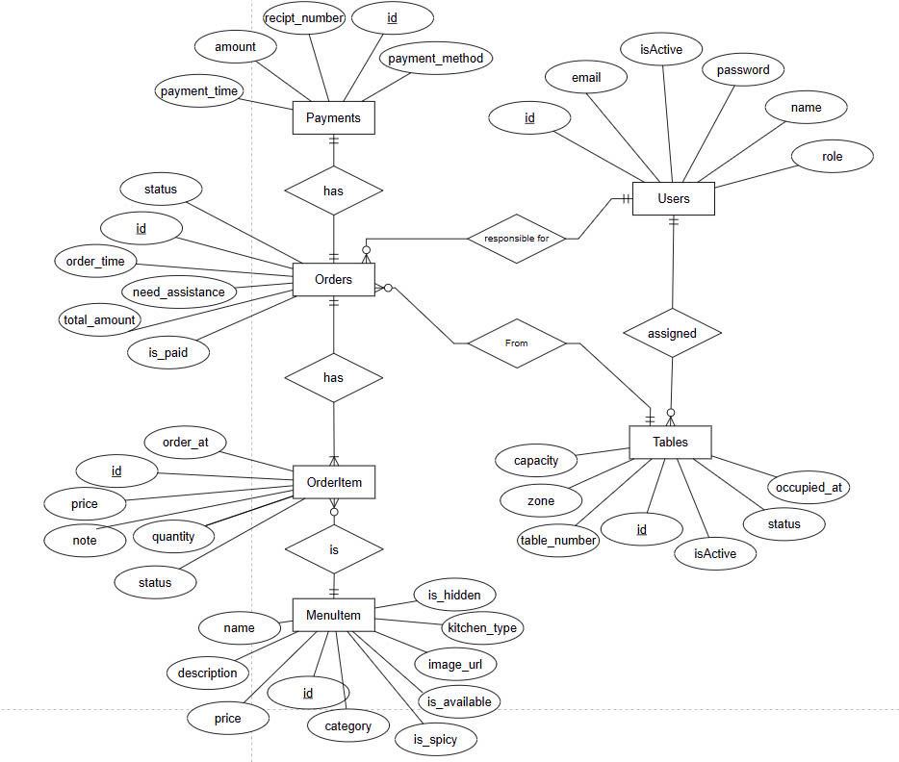

Hình . – Sơ đồ ER của phân hệ quản lý nhà hàng

## Đặc tả cơ sở dữ liệu

Cơ sở dữ liệu này được thiết kế để phục vụ cho Hệ thống Nhà hàng, nhằm mục đích lưu trữ thông tin về các thực thể chính trong hoạt động của nhà hàng, bao gồm:

* **Người dùng (User):** Quản lý thông tin tài khoản đăng nhập, vai trò và trạng thái hoạt động của các nhân viên (quản lý, phục vụ, bếp, thu ngân,...).
* **Bàn ăn (Table):** Quản lý thông tin về từng bàn ăn trong nhà hàng như số bàn, vị trí, sức chứa, trạng thái (mở, đóng, có khách), và nhân viên phục vụ hiện tại.
* **Thực đơn (MenuItem):** Lưu trữ danh sách các món ăn, bao gồm tên, mô tả, giá, danh mục, tình trạng còn/hết hàng, hình ảnh và các thuộc tính khác (cay, ẩn/hiện, loại bếp).
* **Đơn hàng (Order):** Ghi lại thông tin về các đơn hàng của khách tại bàn, bao gồm thời gian đặt, trạng thái xử lý (chờ, đang phục vụ, đã thanh toán, đã hủy), nhân viên ghi order, và tổng tiền.
* **Chi tiết đơn hàng (OrderItem):** Liệt kê các món ăn cụ thể được gọi trong mỗi đơn hàng, số lượng, ghi chú riêng cho từng món và giá tại thời điểm đặt.
* **Thanh toán (Payment):** Ghi nhận thông tin về các giao dịch thanh toán cho đơn hàng, bao gồm số tiền, thời gian, phương thức thanh toán và mã hóa đơn.
* Hệ thống sử dụng các khóa ngoại để liên kết dữ liệu giữa các bảng, đảm bảo tính toàn vẹn và nhất quán của dữ
* **Mối quan hệ giữa các thực thể:**

+ 1 User có thể được gán vào nhiều bàn

+ 1 Bàn có thể có nhiều Order, nhưng chỉ có 1 Order hoạt động tại 1 thời điểm

+ 1 User có thể phục vụ nhiều Order

+ 1 Order bao gồm nhiều Order Item

+ Tất cả OrderItem đều phải có một và chỉ một MenuItem

+ 1 Order có một Payment

## Lược đồ ER mức vật lý

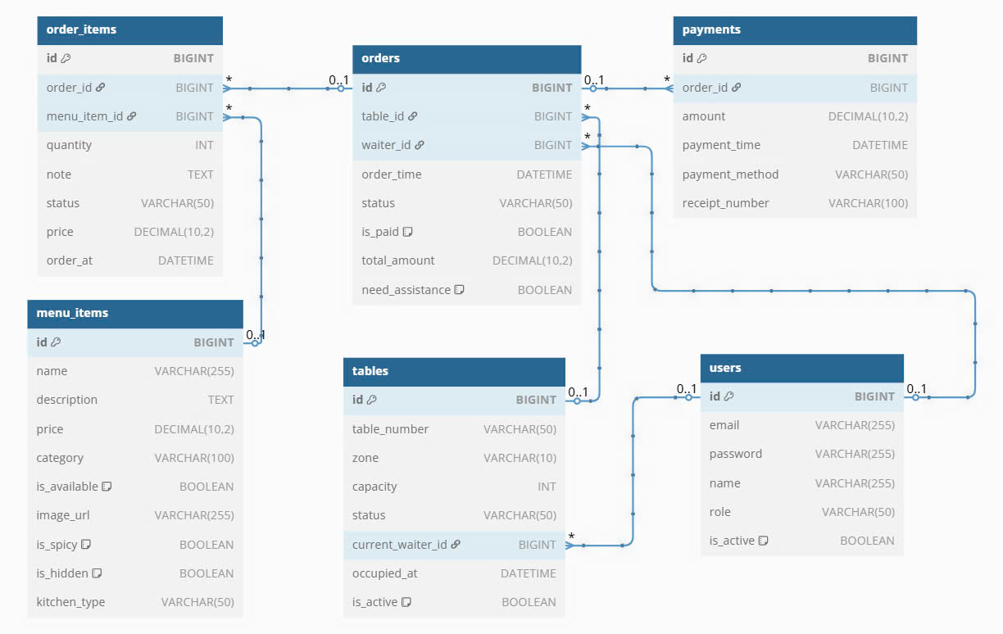

Hình . – Sơ đồ ER mức vật lý của phân hệ quản lý nhà hàng

### Bảng Users

|  |  |  |  |
| --- | --- | --- | --- |
| USERS | | | |
| Tên trường | **Kiểu dữ liệu** | **Ghi chú** | **Mô tả** |
| id | BIGINT |  | Mã người dùng |
| email | VARCHAR(255) |  | Email của người dùng |
| password | VARCHAR(255) |  | Mật khẩu của người dùng |
| name | VARCHAR(255) |  | Tên của người dùng |
| role | VARCHAR(255) | Quản lý/ nhân viên phục vụ/ nhân viên bếp | Vai trò của người dùng trong hệ thống |
| Is_active | BOOLEAN | Vô hiệu hóa/ hoạt động | Trạng thái tài khoản |

Bảng 3.1 – Bảng dữ liệu của người dùng

### Bảng Tables

|  |  |  |  |
| --- | --- | --- | --- |
| Tables | | | |
| Tên trường | **Kiểu dữ liệu** | **Ghi chú** | **Mô tả** |
| id | BIGINT |  | Mã bàn |
| table_number | VARCHAR(50) |  | Số bàn |
| zone | VARCHAR(10) | A/B/C | Khu vực bàn |
| capacity | INT | 4/6/8… | Số người tối đa của bàn |
| status | VARCHAR(50) | Đóng/ sẵn sàng/ đang phục vụ | Trạng thái phục vụ của bàn |
| current_waiter_id | BIGINT | Mã nhân viên phục vụ mở bàn | Mã nhân viên phục vụ |
| occupied_at | DATETIME |  | Thời gian mở bàn |
| is_active | BOOLEAN | ẩn/ hiện bàn | Trạng thái bàn |

Bảng 3.2 – Bảng dữ liệu của bàn

### Bảng Menu_items

|  |  |  |  |
| --- | --- | --- | --- |
| Menu items | | | |
| Tên trường | **Kiểu dữ liệu** | **Ghi chú** | **Mô tả** |
| id | BIGINT |  | Mã món ăn |
| name | VARCHAR(255) |  | Tên món ăn |
| description | TEXT |  | Mô tả món ăn |
| price | DECIMAL(10.2) |  | Giá của món ăn |
| category | VARCHAR(100) |  | Phân loại của món ăn |
| is_available | BOOLEAN | Còn món/ hết món | Trạng thái món ăn |
| image_url | VARCHAR(255) |  | Đường dẫn hình ảnh |
| is_spicy | BOOLEAN | Cay/ không cay | Có cay hay không cay |
| is_hidden | BOOLEAN | ẩn/ hiện | Hiển thị đặt món ăn |
| kitchen_type | VARCHAR(50) | Bếp nóng/ lạnh/ quầy bar | Loại bếp |

Bảng 3.3 – Bảng dữ liệu của món ăn

### Bảng Orders

|  |  |  |  |
| --- | --- | --- | --- |
| Tables | | | |
| Tên trường | **Kiểu dữ liệu** | **Ghi chú** | **Mô tả** |
| id | BIGINT |  | Mã đơn hàng |
| table_id | BIGINT | Mã bàn đặt đơn hàng | Mã bàn |
| waiter_id | BIGINT | Mã nhân viên phục vụ bàn | Mã nhân viên |
| order_time | DATETIME |  | Thời gian bắt đầu tạo đơn hàng |
| status | VARCHAR(50) | Chờ món/ đang chế biến/ đã phục vụ | Trạng thái đơn hàng |
| is_paid | BOOLEAN | Chưa thanh toán/ đã thanh toán | Trạng thái thanh toán đơn |
| total_amount | DECIMAL(10.2) |  | Tổng tiền đơn hàng |
| need_assistance | BOOLEAN | Gửi/ không gửi | Gửi yêu cầu tới nhân viên |

Bảng 3.4 – Bảng dữ liệu của đơn hàng

### Bảng Orders_items

|  |  |  |  |
| --- | --- | --- | --- |
| Tables | | | |
| Tên trường | **Kiểu dữ liệu** | **Ghi chú** | **Mô tả** |
| id | BIGINT | Mã món ăn được đặt trong đơn hàng | Mã món ăn |
| order_id | BIGINT |  | Mã đơn hàng |
| menu_item_id | BIGINT | Mã món ăn trong thực đơn | Mã món ăn |
| quantity | INT |  | Số lượng món ăn |
| note | TEXT |  | Ghi chú |
| status | VARCHAR(50) | Mới đặt/ đang chế biến/ sẵn sàng phục vụ/ đã phục vụ/ hủy | Trạng thái món ăn |
| price | DECIMAL(10.2) |  | Giá món ăn |
| order_at | DATETIME |  | Thời gian đặt món |

Bảng 3.5 – Bảng dữ liệu của món ăn trong đơn hàng

### Bảng Payments

|  |  |  |  |
| --- | --- | --- | --- |
| Thanh toán | | | |
| Tên trường | **Kiểu dữ liệu** | **Ghi chú** | **Mô tả** |
| id | BIGINT |  | Mã thanh toán |
| order_id | BIGINT |  | Mã hóa đơn |
| amount | DECIMAL(10.2) |  | Tổng tiền hóa đơn |
| Payment_time | DATETIME |  | Thời gian thanh toán |
| Payment_method | VARCHAR(50) | Tiền mặt/ thẻ | Phương thức thanh toán |
| Receipt_number | VARCHAR(100) |  | Số biên nhận |

Bảng 3.6 – Bảng dữ liệu của thanh toán

# TRIỂN KHAI HỆ THỐNG

## Giao diện của hệ thống

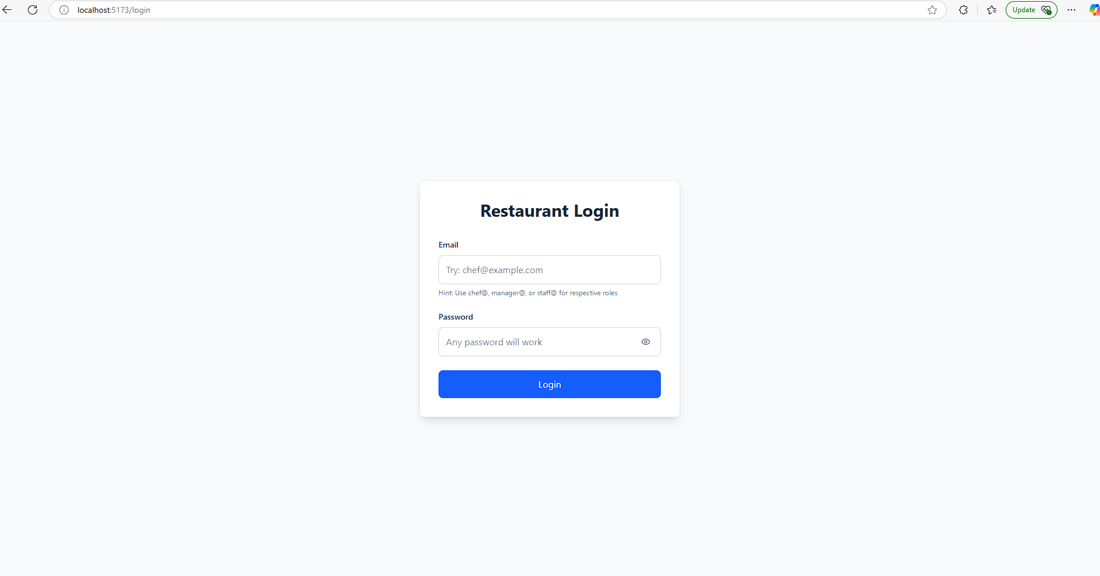

Hình . – Giao diện đăng nhập

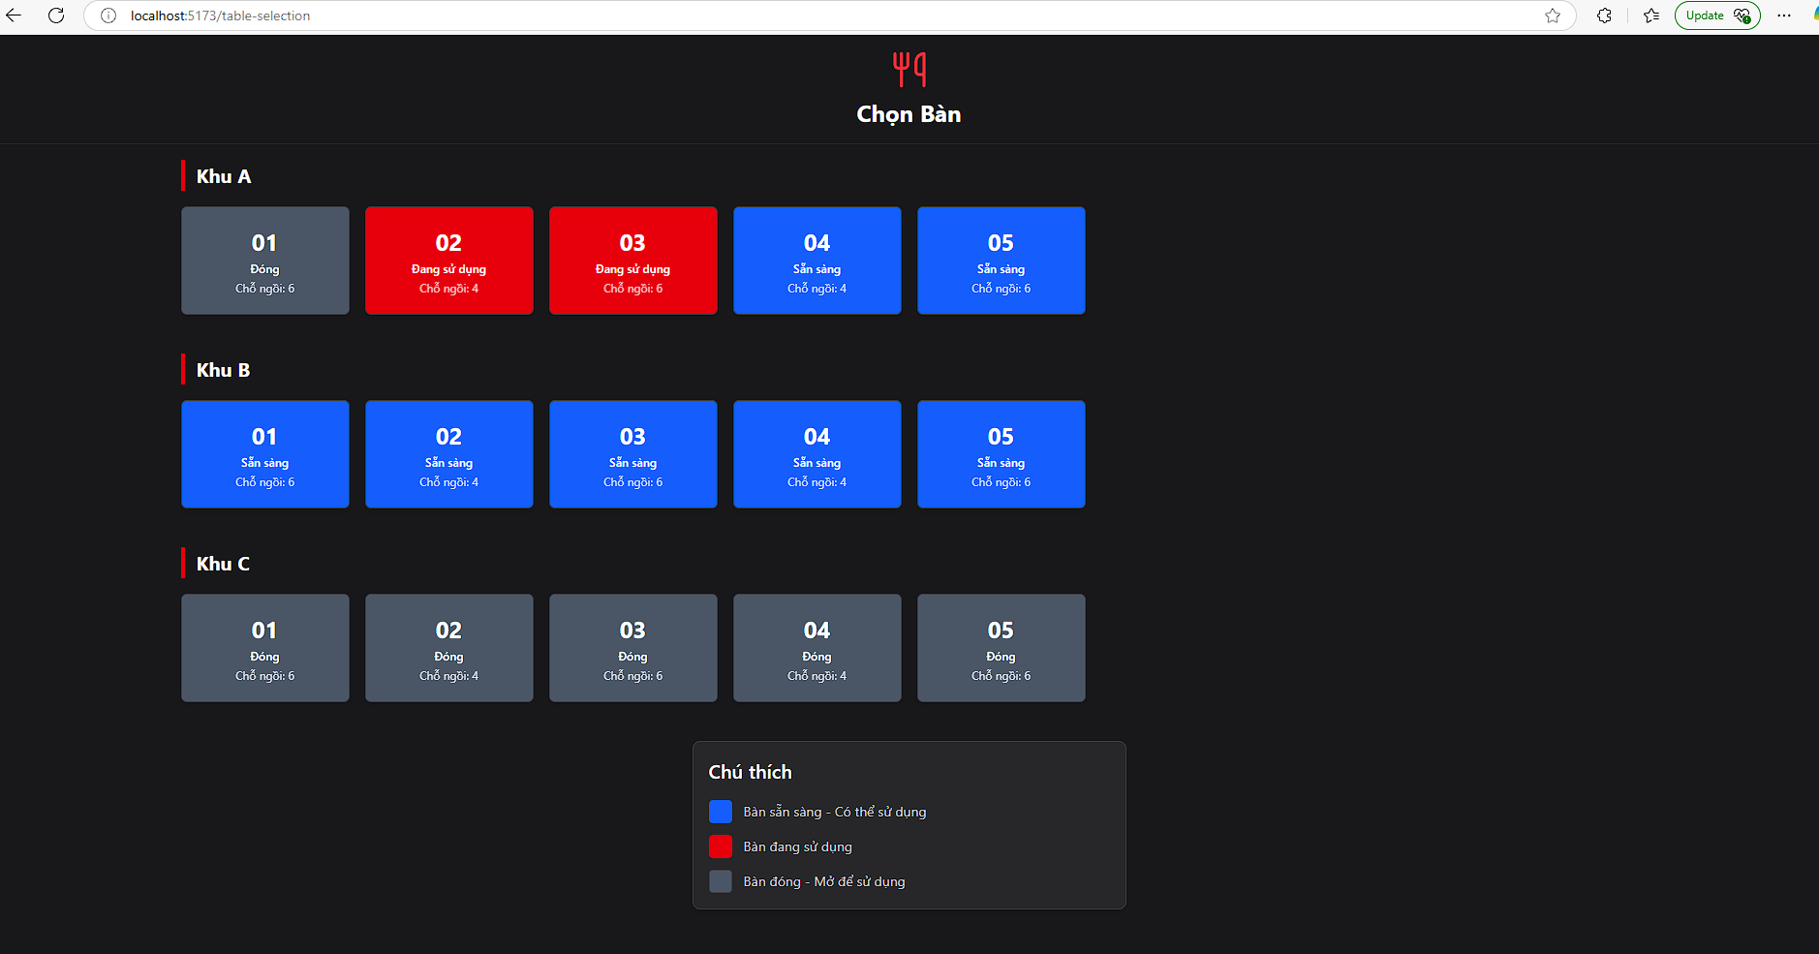

Hình . – Giao diện mở bàn

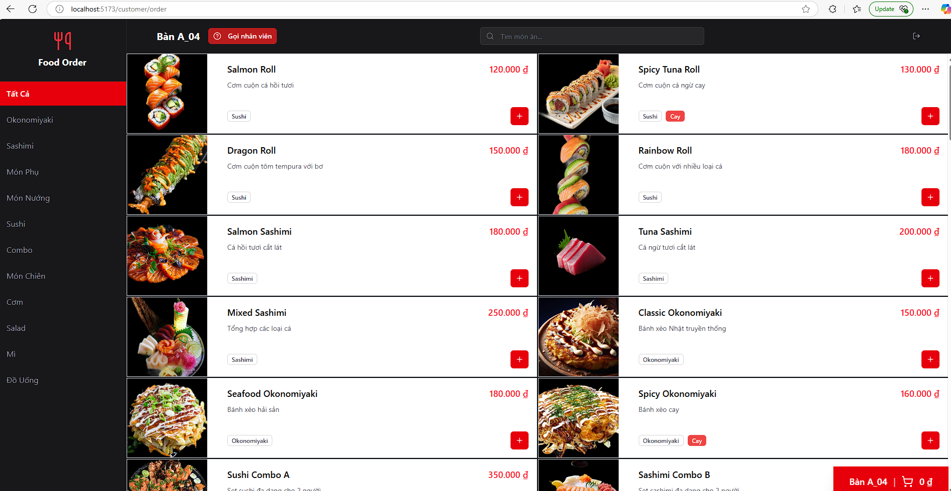

Hình . – Giao diện chọn món ăn

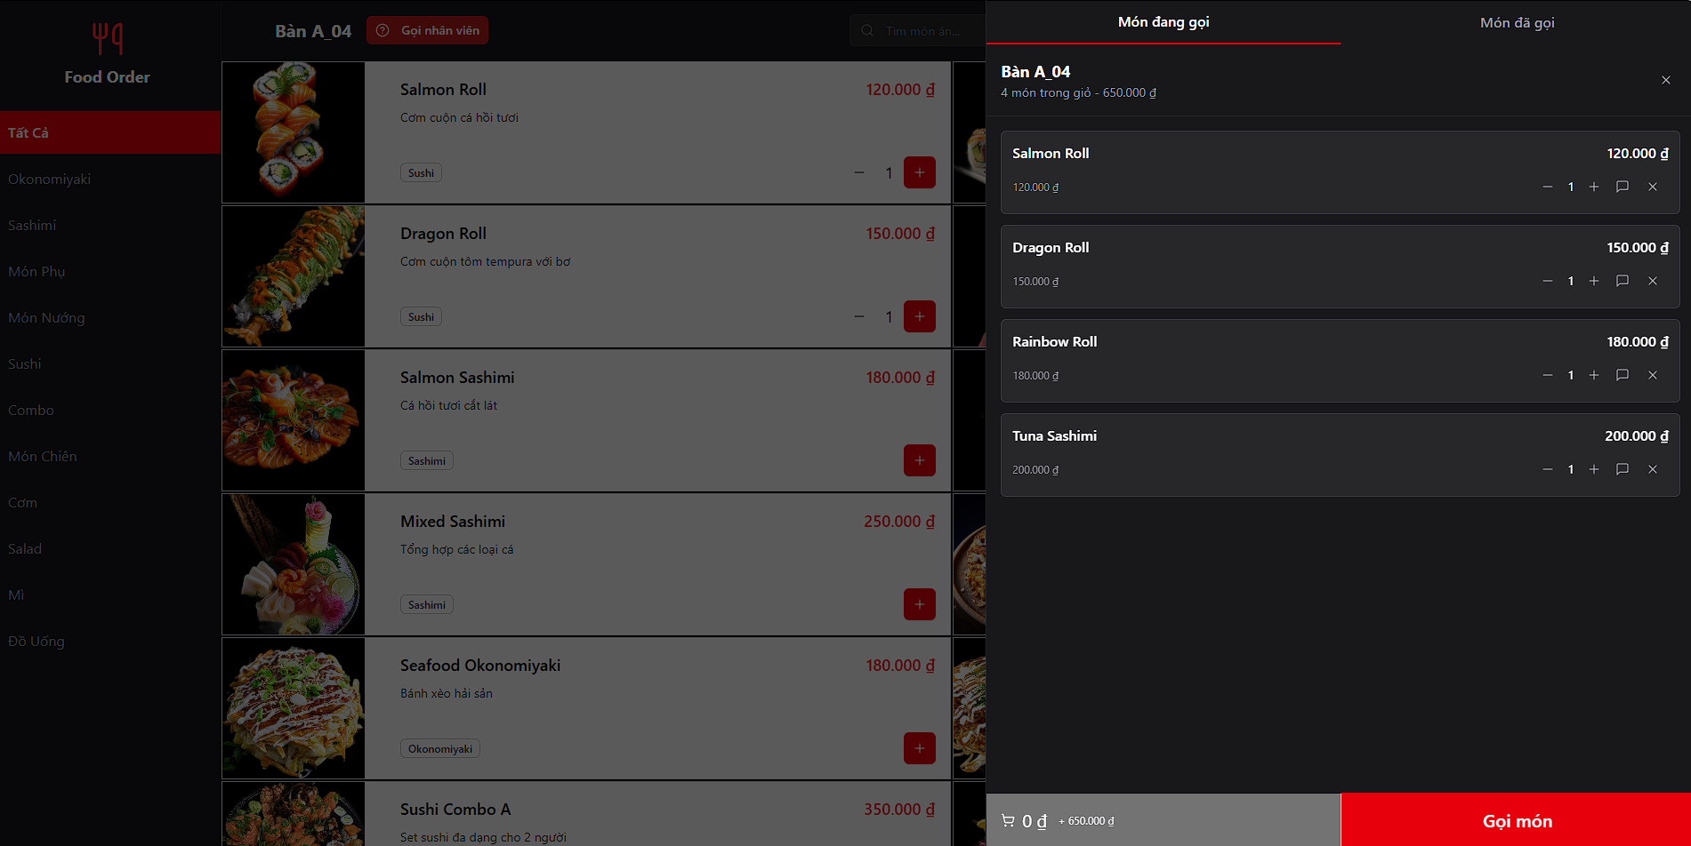

Hình . – Giao diện món ăn đã chọn

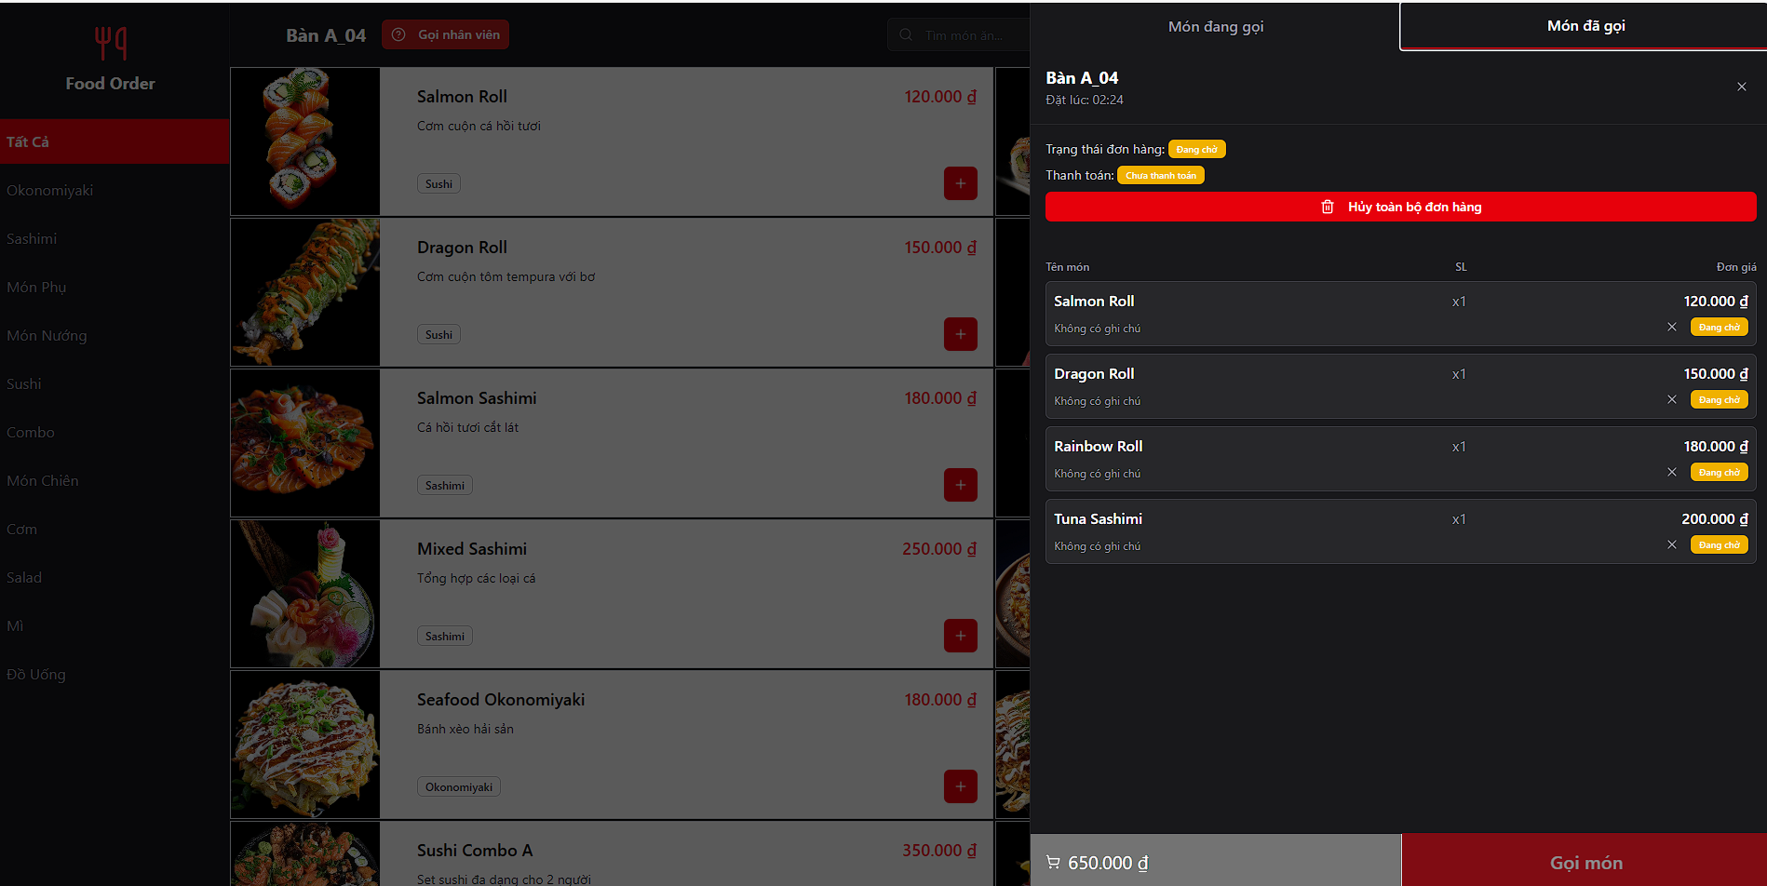

Hình . – Giao diện đơn hàng

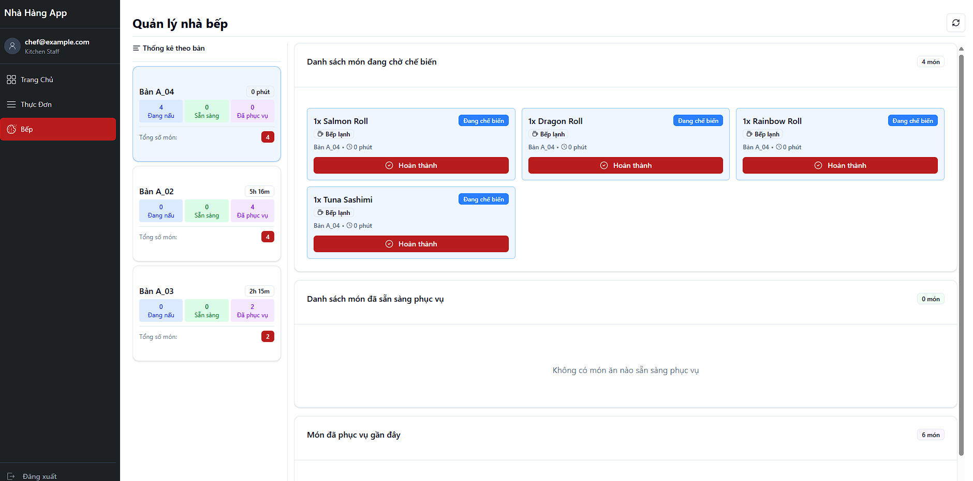

Hình . – Giao diện quản lý nhà bếp (món ăn đang chờ chế biến)

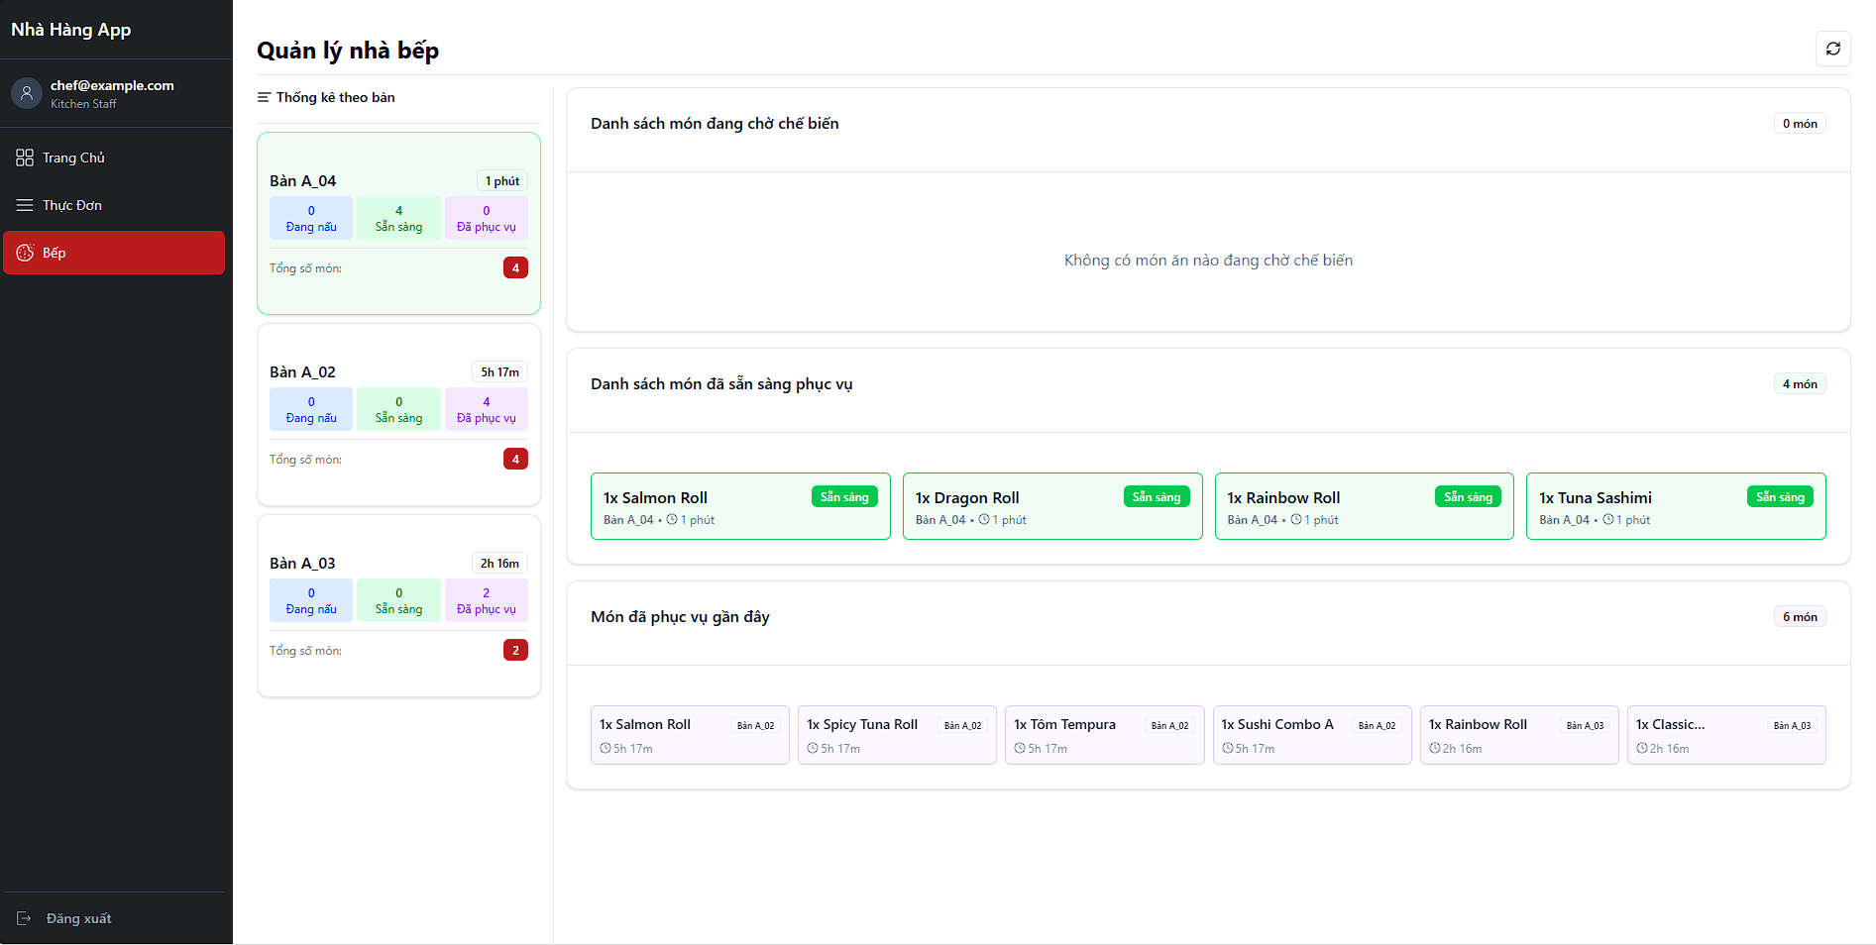

Hình . – Giao diện quản lý nhà bếp (món ăn đã chế biến (sẵn sàng phục vụ))

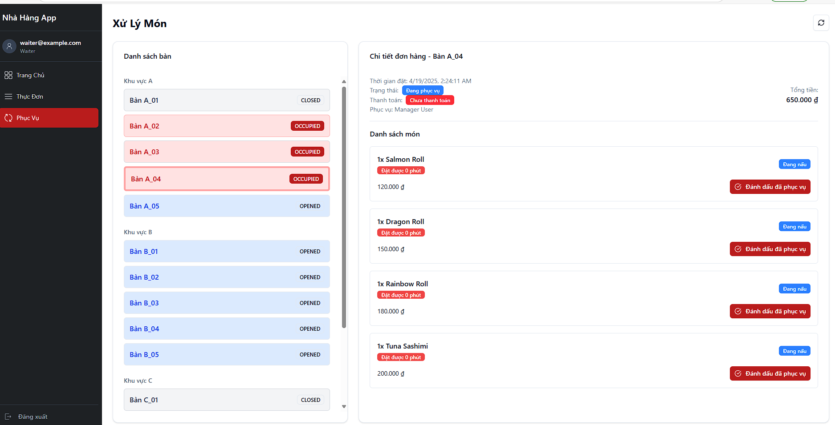

Hình . – Giao diện quản lý đơn đặt hàng (trạng thái món ăn đang chờ chế biến)

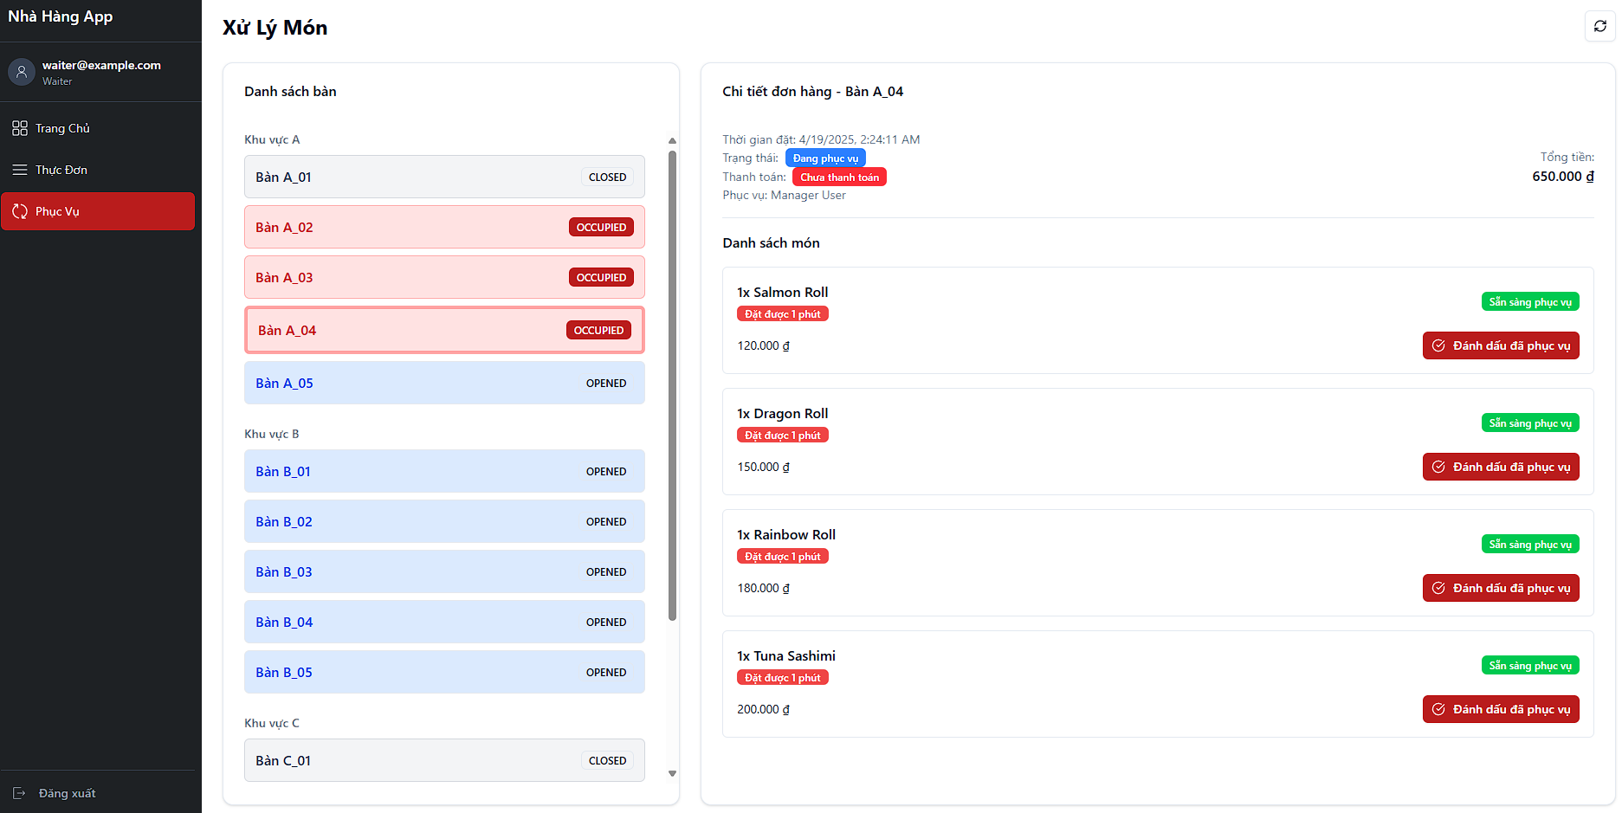

Hình . – Giao diện quản lý đơn đặt hàng (trạng thái món ăn chờ phục vụ)

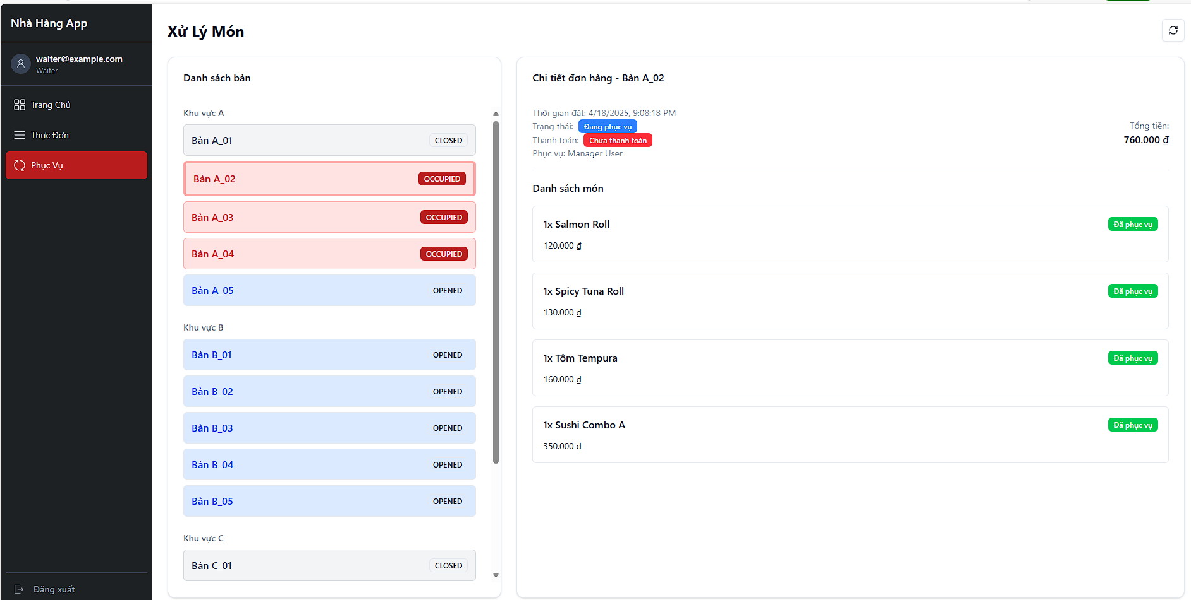

Hình . – Giao diện quản lý đơn đặt hàng (trạng thái món ăn đã phục vụ)

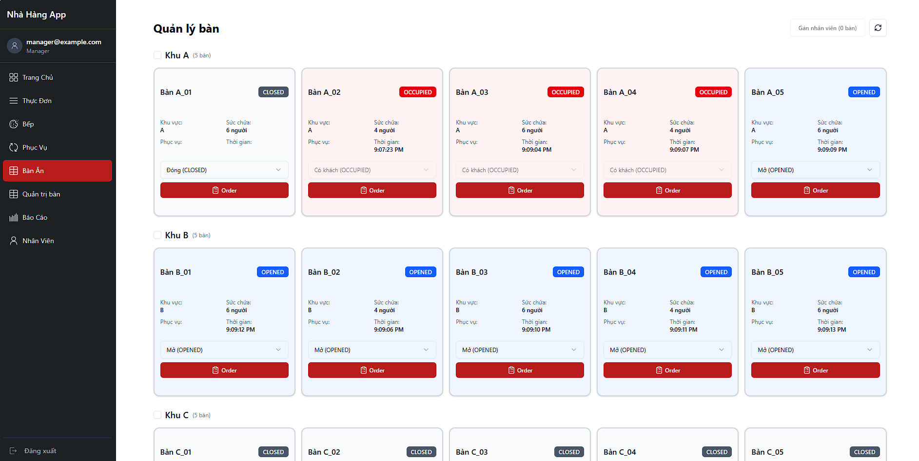

Hình . – Giao diện quản lý bàn

Hình – Giao diện gán nhân viên vào bàn

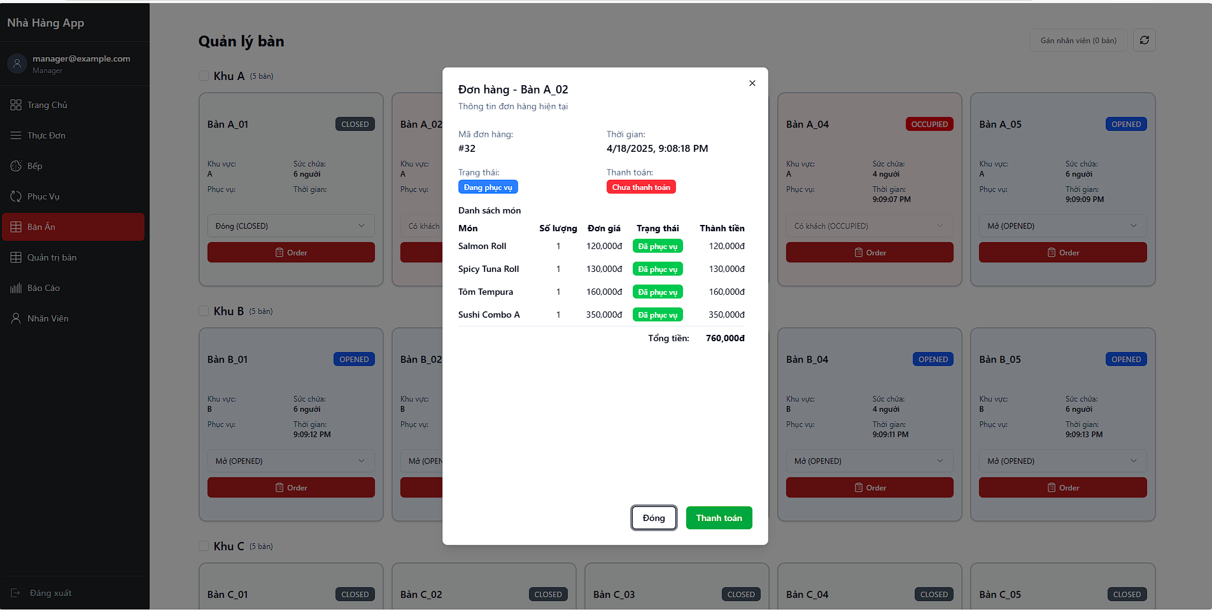

Hình . – Giao diện chi tiết đơn hàng

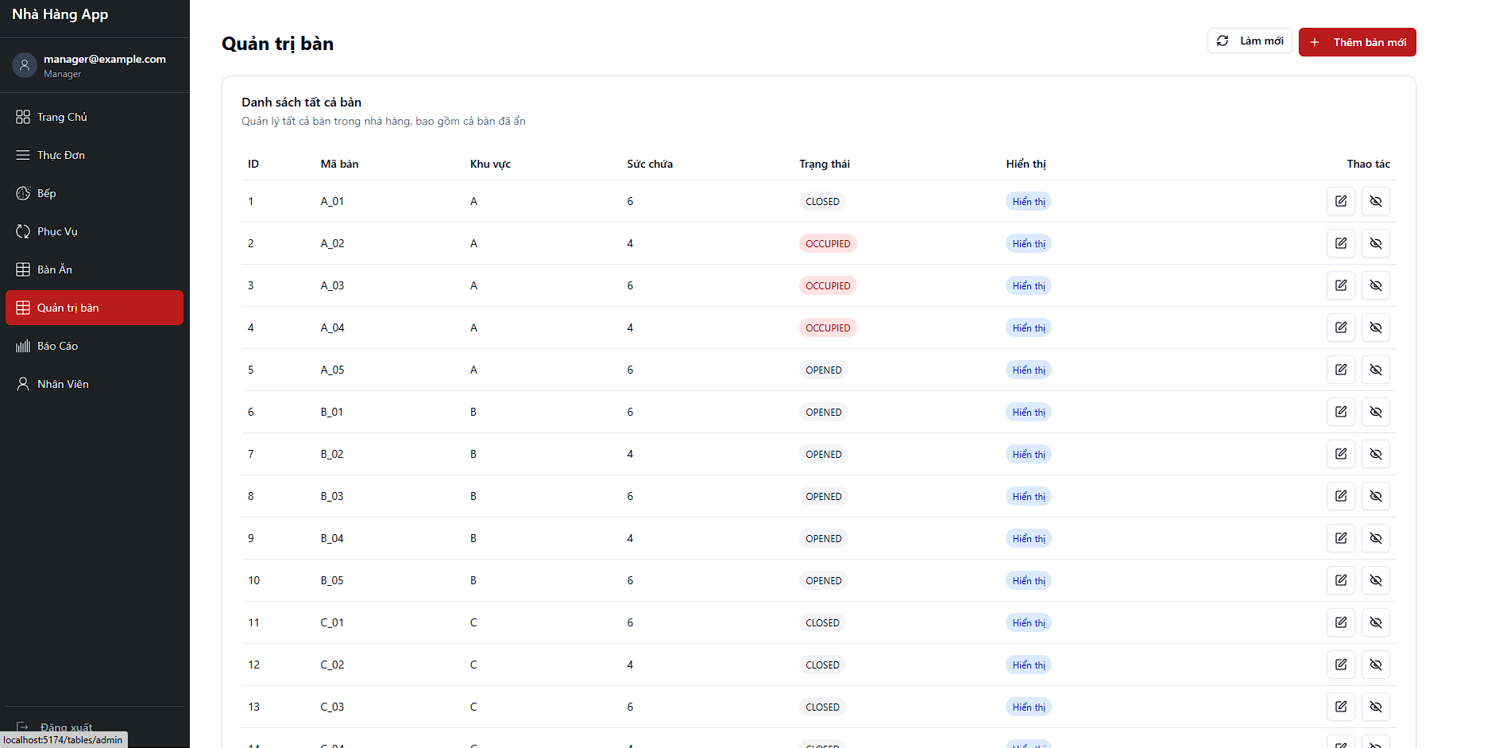

Hình . – Giao diện quản trị bàn

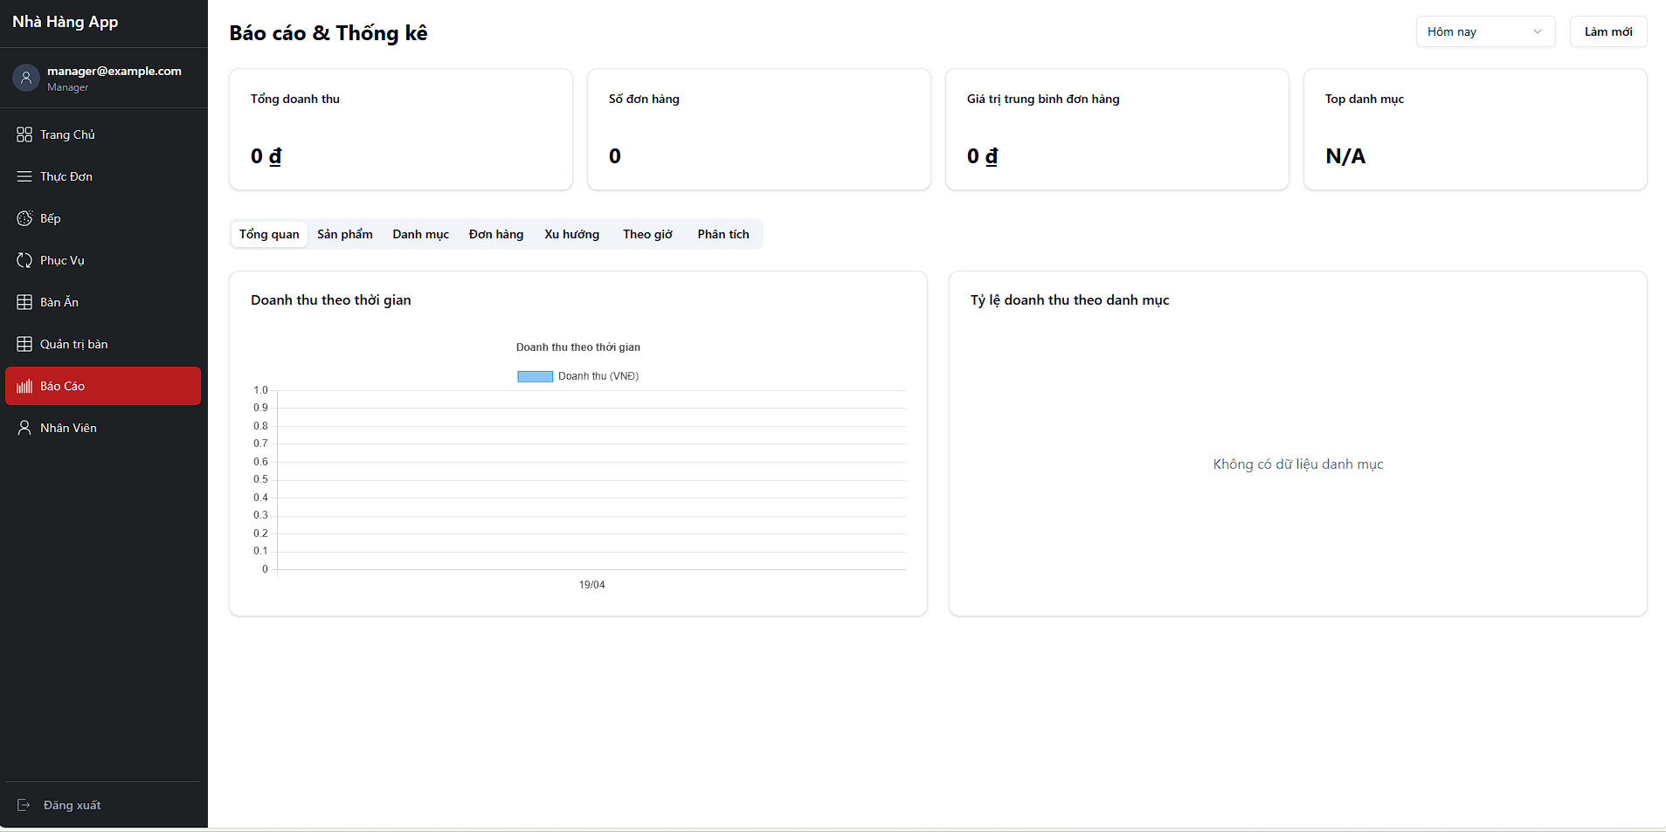

Hình . – Giao diện báo cáo thống kê

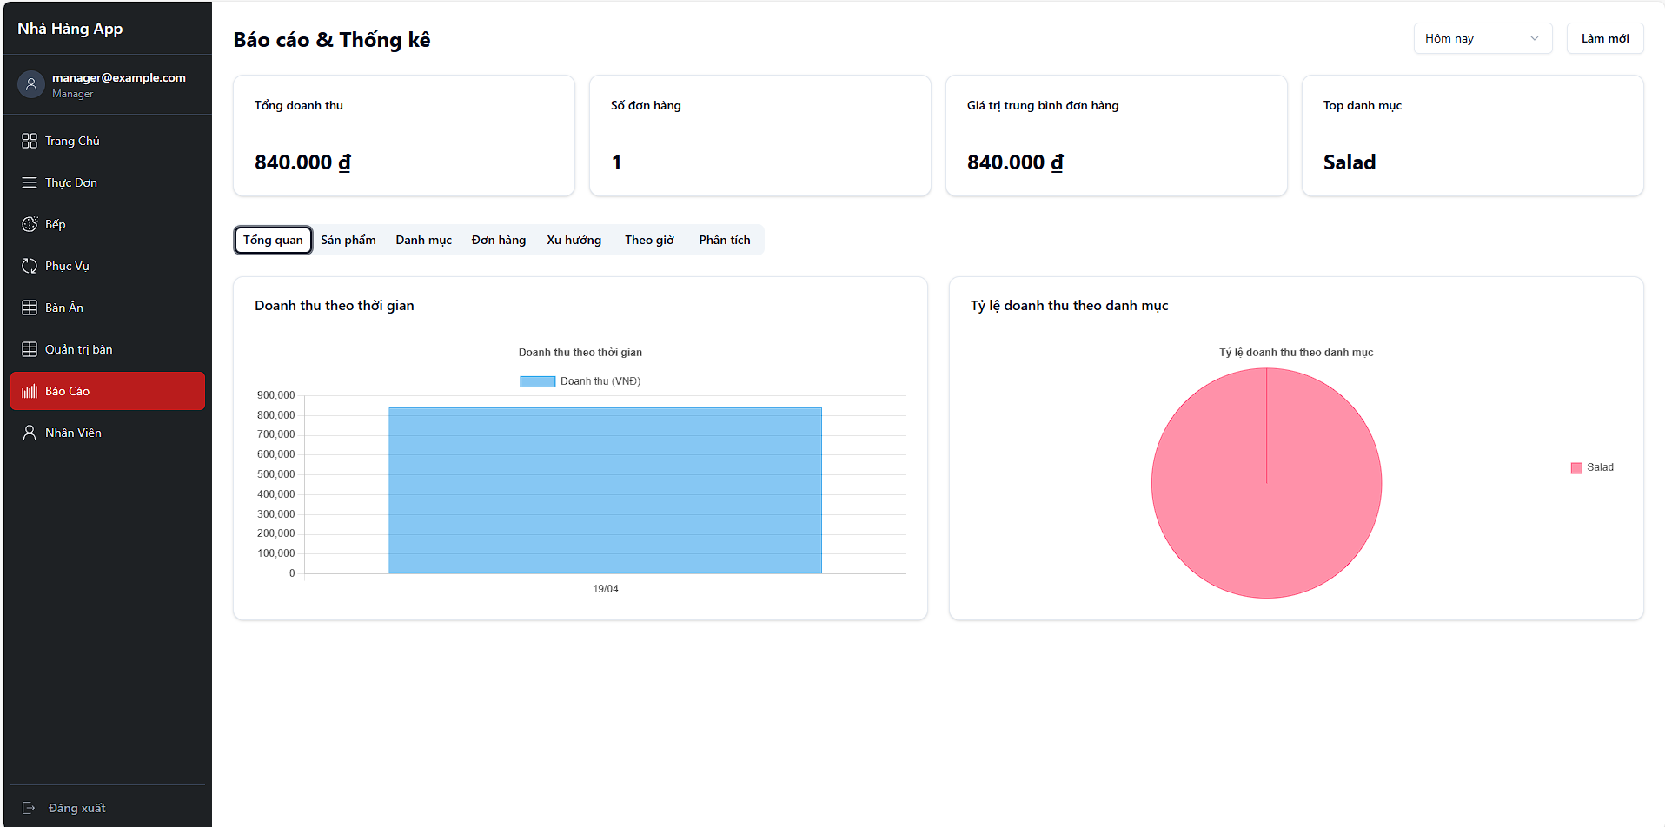

Hình . – Giao diện báo cáo thống kê tổng quan

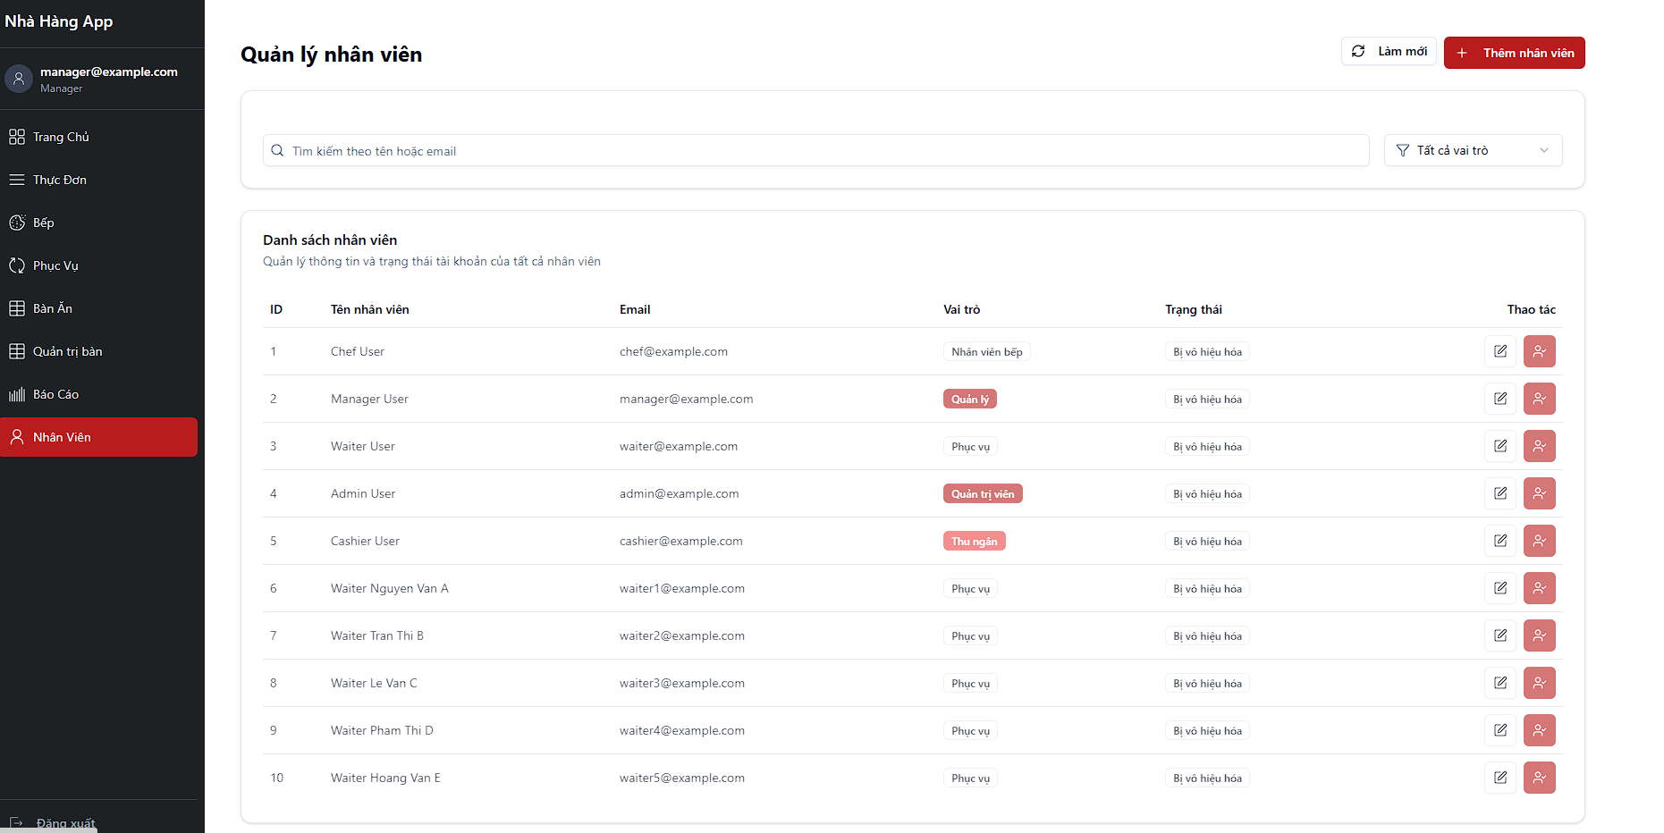

Hình . – Giao diện quản lý nhân viên

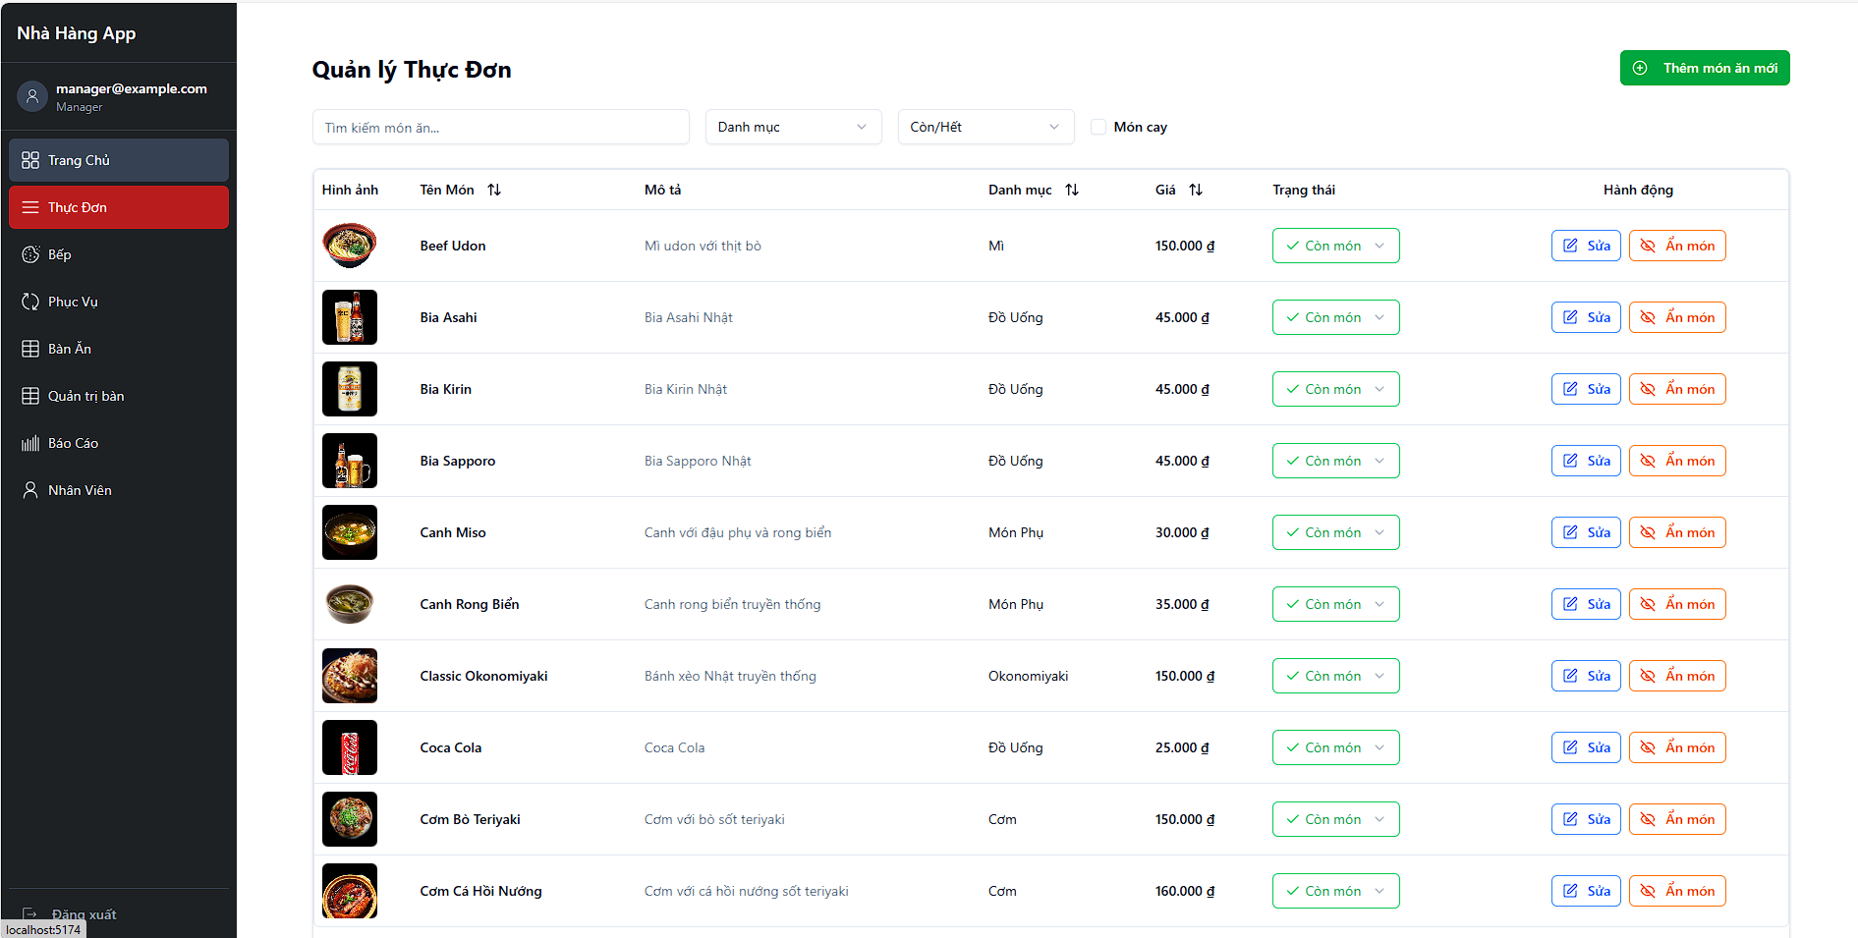

Hình . – Giao diện quản lý thực đơn

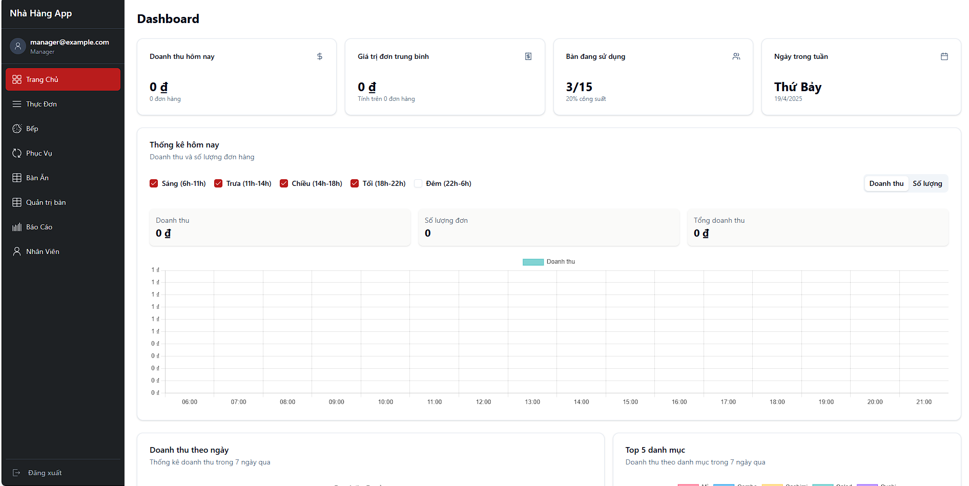

Hình . – Giao diện trang chủ của quản lý

4.2 API của hệ thống

4.2.1 Chức năng Đăng nhập

|  |  |
| --- | --- |
| URL Kết nối đến dịch vụ | |
| URL | /api/auth/login |
| Request header | |
| Authorization | None |
| Content-type | application/json |
| Method | POST |
| Request body | |
| body | {  "email": "string",  "password": "string"  } |
| Respone body | |
| body | {      "id": number,      "name": "string",      "email": "string",      "role": "string",      "token": "string"  } |

4.2.2 Chức năng Xem món ăn

4.2.2.1 Lấy thông tin danh mục món ăn

|  |  |
| --- | --- |
| URL Kết nối đến dịch vụ | |
| URL | /api/categories |
| Request header | |
| Authorization | None |
| Content-type | application/json |
| Method | GET |
| Request body | |
| body | {} |
| Respone body | |
| body | ]  “string“,  “string“,  “string“,…  ] |

4.2.2.2 Lấy toàn bộ món ăn hiện có trong menu

|  |  |
| --- | --- |
| URL Kết nối đến dịch vụ | |
| URL | /api/menu/visible |
| Request header | |
| Authorization | None |
| Content-type | application/json |
| Method | GET |
| Request body | |
| body | {} |
| Respone body | |
| body | [ {  "id": int,          "name": "string",          "description": "string",          "price": number,          "category": "string",          "isAvailable": boolean,          "imageUrl": "string",          "isSpicy": boolean,          "isHidden": boolean,          "kitchenType": "string"  },…] |

4.2.3 Chức năng Đặt món ăn

4.2.3.1 Tạo đơn hàng / Thêm món mới vào đơn hàng

|  |  |
| --- | --- |
| URL Kết nối đến dịch vụ | |
| URL | /api/orders/customer/{tableNumber} |
| Request header | |
| Authorization | None |
| Content-type | application/json |
| Method | POST |
| Request body | |
| body | {      "items": [          {              "menuItemId": number,              "quantity": number,              "note": "string"          },…      ]  } |
| Respone body | |
| body | {      "id": number,      "tableNumber": “string”,      "orderTime": “string”,      "status": “string”,      "totalAmount": number,      "isPaid": boolean,      "items": [          {              "id": number,              "menuItemId": number,              "menuItemName": “string”,              "quantity": number,              "note": “string”,              "status": “string”,              "price": number,              "orderAt": “string”          },…      ],      "waiterId": number,      "waiterName": “string”,      "needAssistance": boolean  } |

4.2.3.2 Xem đơn hàng của bàn

|  |  |
| --- | --- |
| URL Kết nối đến dịch vụ | |
| URL | /api/orders/customer/{tableNumber} |
| Request header | |
| Authorization | None |
| Content-type | application/json |
| Method | GET |
| Request body | |
| body | {} |
| Respone body | |
| body | {      "id": int,      "tableNumber": “string”,      "orderTime": “string”,      "status": “string”,      "totalAmount": number,      "isPaid": boolean,      "items": [          {              "id": number,              "menuItemId": number,              "menuItemName": “string”,              "quantity": number,              "note": “string”,              "status": “string”,              "price": double,              "orderAt": “string”          },…      ],      "waiterId": number,      "waiterName": “string”,      "needAssistance": boolean  } |

4.2.3.3 Hủy toàn bộ đơn hàng

|  |  |
| --- | --- |
| URL Kết nối đến dịch vụ | |
| URL | /api/orders/{orderId}/cancel |
| Request header | |
| Authorization | None |
| Content-type | application/json |
| Method | PUT |
| Request body | |
| body | {} |
| Respone body | |
| body | {      "id": int,      "table": {          "id": number,          "tableNumber": "string",          "zone": "string",          "capacity": number,          "status": "string",          "currentWaiterId": number,          "occupiedAt": "string",          "isActive": boolean      },      "waiterId": number,      "orderTime": "string",      "status": "string",      "isPaid": boolean,      "totalAmount": number,      "needAssistance": boolean,      "items": [          {              "id": number,              "menuItem": {                  "id": number,                  "name": "string",                  "description": "string",                  "price": number,                  "category": "string",                  "isAvailable": boolean,                  "imageUrl": "string",                  "isSpicy": boolean,                  "isHidden": boolean,                  "kitchenType": "string"              },              "quantity": number,              "note": "string",              "status": "string",              "price": number,              "orderAt": "string"          },      ],…  } |

4.2.3.3 Hủy món trong đơn hàng

|  |  |
| --- | --- |
| URL Kết nối đến dịch vụ | |
| URL | /api/orderItems/{orderItemId}/status |
| Request header | |
| Authorization | None |
| Content-type | application/json |
| Method | PUT |
| Request body | |
| body | {  “status”: “string”  } |
| Respone body | |
| body | {{      "id": number,      "menuItem": {          "id": number,          "name": “string”,          "description": “string”,          "price": number,          "category": “string”,          "isAvailable": boolean,          "imageUrl": “string”,          "isSpicy": boolean,          "isHidden": boolean,          "kitchenType": “string”      },      "quantity": number,      "note": "“string”,      "status": “string”,      "price": number,      "orderAt": “string”  } |

4.2.4 Chức năng Gọi nhân viên

|  |  |
| --- | --- |
| URL Kết nối đến dịch vụ | |
| URL | /api/orders/customer/{tableNumber}/assistance |
| Request header | |
| Authorization | None |
| Content-type | application/json |
| Method | PUT |
| Request body | |
| body | {} |
| Respone body | |
| body | boolean |

4.2.5 Chức năng Quản lý bàn và đơn hàng

4.2.5.1 Xem trạng thái bàn

|  |  |
| --- | --- |
| URL Kết nối đến dịch vụ | |
| URL | /api/tables |
| Request header | |
| Authorization | None |
| Content-type | application/json |
| Method | GET |
| Request body | |
| body | {} |
| Respone body | |
| body | [{  "id": number,  "tableNumber": "string",  "zone": "string",  "capacity": number,  "status": "string",  "currentWaiterId": number,  "occupiedAt": "string",  "isActive": boolean  },…  ] |

4.2.5.2 Mở bàn

|  |  |
| --- | --- |
| URL Kết nối đến dịch vụ | |
| URL | /api/tables/{id}/open |
| Request header | |
| Authorization | None |
| Content-type | application/json |
| Method | POST |
| Request body | |
| body | {} |
| Respone body | |
| body | {} (status code 200) |

4.2.5.3 Tắt bàn

|  |  |
| --- | --- |
| URL Kết nối đến dịch vụ | |
| URL | /api/tables/{id}/close |
| Request header | |
| Authorization | Bearer <token> |
| Content-type | application/json |
| Method | POST |
| Request body | |
| body | {} |
| Respone body | |
| body | {} (status code 200) |

4.2.5.4 Tiếp nhận yêu cầu

|  |  |
| --- | --- |
| URL Kết nối đến dịch vụ | |
| URL | /api/orders/{orderId}/process-assistance |
| Request header | |
| Authorization | Bearer <token> |
| Content-type | application/json |
| Method | PUT |
| Request body | |
| body | {} |
| Respone body | |
| body | boolean |

4.2.5.5 Thêm bàn

|  |  |
| --- | --- |
| URL Kết nối đến dịch vụ | |
| URL | /api/tables |
| Request header | |
| Authorization | Bearer <token> |
| Content-type | application/json |
| Method | POST |
| Request body | |
| body | {  tableNumber: “string”,  zone: “string”,  capacity: number  } |
| Respone body | |
| body | {      "id": number,      "tableNumber": “string”,      "zone": "string”,      "capacity": number,      "status": "string",      "currentWaiterId": number,      "occupiedAt": “string”,      "isActive": boolean  } |

4.2.5.6 Sửa thông tin bàn

|  |  |
| --- | --- |
| URL Kết nối đến dịch vụ | |
| URL | /api/tables/{tableId} |
| Request header | |
| Authorization | Bearer <token> |
| Content-type | application/json |
| Method | PUT |
| Request body | |
| body | {  tableNumber: “string”,  zone: “string”,  capacity: number  } |
| Respone body | |
| body | {      "id": number,      "tableNumber": “string”,      "zone": "string”,      "capacity": number,      "status": "string",      "currentWaiterId": number,      "occupiedAt": “string”,      "isActive": boolean  } |

4.2.5.7 Ẩn bàn

|  |  |
| --- | --- |
| URL Kết nối đến dịch vụ | |
| URL | /api/tables/{tableId}/hide |
| Request header | |
| Authorization | Bearer <token> |
| Content-type | application/json |
| Method | POST |
| Request body | |
| body | {} |
| Respone body | |
| body | {} (status code 200) |

4.2.5.8 Hiện bàn

|  |  |
| --- | --- |
| URL Kết nối đến dịch vụ | |
| URL | /api/tables/{tableId}/show |
| Request header | |
| Authorization | Bearer <token> |
| Content-type | application/json |
| Method | POST |
| Request body | |
| body | {} |
| Respone body | |
| body | {} (status code 200) |

4.2.5.9 Gán nhân viên vào bàn

|  |  |
| --- | --- |
| URL Kết nối đến dịch vụ | |
| URL | /api/tables/{tableId}/assign/{waiterId} |
| Request header | |
| Authorization | Bearer <token> |
| Content-type | application/json |
| Method | POST |
| Request body | |
| body | {} |
| Respone body | |
| body | {} (status code 200 |

4.2.5.10 Xem trạng thái đơn

|  |  |
| --- | --- |
| URL Kết nối đến dịch vụ | |
| URL | /api/orders/customer/{tableNumber} |
| Request header | |
| Authorization | None |
| Content-type | application/json |
| Method | GET |
| Request body | |
| body | {} |
| Respone body | |
| body | {      "id": int,      "tableNumber": “string”,      "orderTime": “string”,      "status": “string”,      "totalAmount": number,      "isPaid": boolean,      "items": [          {              "id": number,              "menuItemId": number,              "menuItemName": “string”,              "quantity": number,              "note": “string”,              "status": “string”,              "price": double,              "orderAt": “string”          },…      ],      "waiterId": number,      "waiterName": “string”,      "needAssistance": boolean  } |

4.2.5.11 Phục vụ món ăn

|  |  |
| --- | --- |
| URL Kết nối đến dịch vụ | |
| URL | /api/orderItems/{orderItemId}/status |
| Request header | |
| Authorization | Bearer <token> |
| Content-type | application/json |
| Method | PUT |
| Request body | |
| body | {  “status”: “string”  } |
| Respone body | |
| body | {  "id": number,  "menuItem": {  "id": number,  "name": "string",  "description": "string",  "price": number,  "category": "string",  "isAvailable": boolean,  "imageUrl": "string",  "isSpicy": boolean,  "isHidden": boolean,  "kitchenType": "string"  },  "quantity": number,  "note": "string",  "status": "string",  "price": number,  "orderAt": "string"  } |

4.2.6 Chức năng Quản lý chế biến món ăn

4.2.6.1 Tiếp nhận món ăn

|  |  |
| --- | --- |
| URL Kết nối đến dịch vụ | |
| URL | /api/orders/active |
| Request header | |
| Authorization | Bearer <token> |
| Content-type | application/json |
| Method | GET |
| Request body | |
| body | {} |
| Respone body | |
| body | [{  "id": number,  "table": {  "id": number,  "tableNumber": "string",  "zone": "string",  "capacity": number,  "status": "string",  "currentWaiterId": number,  "occupiedAt": “string”,  "isActive": boolean  },  "waiterId": number,  "orderTime": "string",  "status": "string",  "isPaid": boolean,  "totalAmount": number,  "needAssistance": boolean,  "items": [  {  "id": number,  "menuItem": {  "id": number,  "name": "string",  "description": "string",  "price": number,  "category": "string",  "isAvailable": boolean,  "imageUrl": "string",  "isSpicy": boolean,  "isHidden": boolean,  "kitchenType": "string"  },  "quantity": number,  "note": "string",  "status": "string",  "price": number,  "orderAt": "string"  },… ]  },… ] |

4.2.6.2 Cập nhật món ăn đã nấu

|  |  |
| --- | --- |
| URL Kết nối đến dịch vụ | |
| URL | /api/orderItems/{orderItemId}/status |
| Request header | |
| Authorization | None |
| Content-type | application/json |
| Method | PUT |
| Request body | |
| body | {  “status”: “string”  } |
| Respone body | |
| body | {  "id": number,  "menuItem": {  "id": number,  "name": "string",  "description": "string",  "price": number,  "category": "string",  "isAvailable": boolean,  "imageUrl": "string",  "isSpicy": boolean,  "isHidden": boolean,  "kitchenType": "string"  },  "quantity": number,  "note": "string",  "status": "string",  "price": number,  "orderAt": "string"  } |

4.2.7 Chức năng Quản lý món ăn

4.2.7.1 Xem danh sách món ăn

|  |  |
| --- | --- |
| URL Kết nối đến dịch vụ | |
| URL | /api/menu |
| Request header | |
| Authorization | Bearer <token> |
| Content-type | application/json |
| Method | GET |
| Request body | |
| body | {} |
| Respone body | |
| body | [{  "id": number,  "name": "string",  "description": "string",  "price": number,  "category": "string",  "isAvailable": boolean,  "imageUrl": "string",  "isSpicy": boolean,  "isHidden": boolean,  "kitchenType": "string"  },… ] |

4.2.7.2 Thêm món ăn mới

|  |  |
| --- | --- |
| URL Kết nối đến dịch vụ | |
| URL | /api/menu |
| Request header | |
| Authorization | Bearer <token> |
| Content-type | application/json |
| Method | POST |
| Request body | |
| body | {  "name": "string",  "description": "string",  "price": number,  "category": "string",  "isAvailable": boolean,  "imageUrl": "string",  "isSpicy": boolean,  "isHidden": boolean,  "kitchenType": "string"  } |
| Respone body | |
| body | {      "id": number,      "name": "string",      "description": "string",      "price": number,      "category": "string",      "isAvailable": boolean,      "imageUrl": "string",      "isSpicy": bolean,      "isHidden": boolean,      "kitchenType": "string"  } |

4.2.7.3 Chỉnh sửa món ăn

|  |  |
| --- | --- |
| URL Kết nối đến dịch vụ | |
| URL | /api/menu/{menuItemId} |
| Request header | |
| Authorization | Bearer <token> |
| Content-type | application/json |
| Method | PUT |
| Request body | |
| body | {  "name": "string",  "description": "string",  "price": number,  "category": "string",  "isAvailable": boolean,  "imageUrl": "string",  "isSpicy": boolean,  "isHidden": boolean,  "kitchenType": "string"  } |
| Respone body | |
| body | {      "id": number,      "name": "string",      "description": "string",      "price": number,      "category": "string",      "isAvailable": boolean,      "imageUrl": "string",      "isSpicy": bolean,      "isHidden": boolean,      "kitchenType": "string"  } |

4.2.7.4 Báo hết/còn món ăn

|  |  |
| --- | --- |
| URL Kết nối đến dịch vụ | |
| URL | /api/menu/{menuItemId}/toggle-availability |
| Request header | |
| Authorization | Bearer <token> |
| Content-type | application/json |
| Method | PATCH |
| Request body | |
| body | {} |
| Respone body | |
| body | {      "id": number,      "name": "string",      "description": "string",      "price": number,      "category": "string",      "isAvailable": boolean,      "imageUrl": "string",      "isSpicy": bolean,      "isHidden": boolean,      "kitchenType": "string"  } |

4.2.7.5 Ẩn/hiện món ăn

|  |  |
| --- | --- |
| URL Kết nối đến dịch vụ | |
| URL | /api/menu/{menuItemId}/toggle-visibility |
| Request header | |
| Authorization | Bearer <token> |
| Content-type | application/json |
| Method | PATCH |
| Request body | |
| body | {} |
| Respone body | |
| body | {      "id": number,      "name": "string",      "description": "string",      "price": number,      "category": "string",      "isAvailable": boolean,      "imageUrl": "string",      "isSpicy": bolean,      "isHidden": boolean,      "kitchenType": "string"  } |

4.2.8 Chức năng Thống kê và báo cáo

4.2.8.1 Lấy dữ liệu thống kê hôm nay

|  |  |
| --- | --- |
| URL Kết nối đến dịch vụ | |
| URL | /api/reports/today |
| Request header | |
| Authorization | Bearer <token> |
| Content-type | application/json |
| Method | GET |
| Request body | |
| body | {} |
| Respone body | |
| body | {  "orders": [{  "id": "number",  "tableNumber": "string",  "orderTime": "string", // ISO 8601 date-time  "status": "string",  "totalAmount": "number",  "paymentMethod": "string",  "paymentTime": "string | null"  },.. ],  "revenueByPeriod": [{  "period": "string",  "amount": "number"  },… ],  "categorySales": [{  "category": "string",  "totalSales": "number",  "itemsSold": "number"  },… ],  "topSellingItems": [{  "menuItemId": "number",  "menuItemName": "string",  "category": "string",  "price": "number",  "quantitySold": "number",  "totalSales": "number"  },… ],  "timeOfDayAnalysis": [{  "timeSlot": "string",  "orderCount": "number",  "totalAmount": "number"  },… ],  "paymentMethodAnalysis": [{  "method": "string",  "count": "number",  "amount": "number"  },… ],  "hourlyData": [{  "hour": "string",  "orderCount": "number",  "totalAmount": "number"  },… ],  "totalRevenue": "number",  "totalOrders": "number",  "averageOrderValue": "number"  } |

4.2.8.2 Lấy dữ liệu thống kê hôm qua

|  |  |
| --- | --- |
| URL Kết nối đến dịch vụ | |
| URL | /api/reports/yesterday |
| Request header | |
| Authorization | Bearer <token> |
| Content-type | application/json |
| Method | GET |
| Request body | |
| body | {} |
| Respone body | |
| body | {  "orders": [{  "id": "number",  "tableNumber": "string",  "orderTime": "string", // ISO 8601 date-time  "status": "string",  "totalAmount": "number",  "paymentMethod": "string",  "paymentTime": "string | null"  },.. ],  "revenueByPeriod": [{  "period": "string",  "amount": "number"  },… ],  "categorySales": [{  "category": "string",  "totalSales": "number",  "itemsSold": "number"  },… ],  "topSellingItems": [{  "menuItemId": "number",  "menuItemName": "string",  "category": "string",  "price": "number",  "quantitySold": "number",  "totalSales": "number"  },… ],  "timeOfDayAnalysis": [{  "timeSlot": "string",  "orderCount": "number",  "totalAmount": "number"  },… ],  "paymentMethodAnalysis": [{  "method": "string",  "count": "number",  "amount": "number"  },… ],  "hourlyData": [{  "hour": "string",  "orderCount": "number",  "totalAmount": "number"  },… ],  "totalRevenue": "number",  "totalOrders": "number",  "averageOrderValue": "number"  } |

4.2.8.3 Lấy dữ liệu thống kê 7 ngày trước

|  |  |
| --- | --- |
| URL Kết nối đến dịch vụ | |
| URL | /api/reports/last7days |
| Request header | |
| Authorization | Bearer <token> |
| Content-type | application/json |
| Method | GET |
| Request body | |
| body | {} |
| Respone body | |
| body | {  "orders": [{  "id": "number",  "tableNumber": "string",  "orderTime": "string", // ISO 8601 date-time  "status": "string",  "totalAmount": "number",  "paymentMethod": "string",  "paymentTime": "string | null"  },.. ],  "revenueByPeriod": [{  "period": "string",  "amount": "number"  },… ],  "categorySales": [{  "category": "string",  "totalSales": "number",  "itemsSold": "number"  },… ],  "topSellingItems": [{  "menuItemId": "number",  "menuItemName": "string",  "category": "string",  "price": "number",  "quantitySold": "number",  "totalSales": "number"  },… ],  "timeOfDayAnalysis": [{  "timeSlot": "string",  "orderCount": "number",  "totalAmount": "number"  },… ],  "paymentMethodAnalysis": [{  "method": "string",  "count": "number",  "amount": "number"  },… ],  "hourlyData": [{  "hour": "string",  "orderCount": "number",  "totalAmount": "number"  },… ],  "totalRevenue": "number",  "totalOrders": "number",  "averageOrderValue": "number"  } |

4.2.8.4 Lấy dữ liệu thống kê tháng này

|  |  |
| --- | --- |
| URL Kết nối đến dịch vụ | |
| URL | /api/reports/this-month |
| Request header | |
| Authorization | Bearer <token> |
| Content-type | application/json |
| Method | GET |
| Request body | |
| body | {} |
| Respone body | |
| body | {  "orders": [{  "id": "number",  "tableNumber": "string",  "orderTime": "string", // ISO 8601 date-time  "status": "string",  "totalAmount": "number",  "paymentMethod": "string",  "paymentTime": "string | null"  },.. ],  "revenueByPeriod": [{  "period": "string",  "amount": "number"  },… ],  "categorySales": [{  "category": "string",  "totalSales": "number",  "itemsSold": "number"  },… ],  "topSellingItems": [{  "menuItemId": "number",  "menuItemName": "string",  "category": "string",  "price": "number",  "quantitySold": "number",  "totalSales": "number"  },… ],  "timeOfDayAnalysis": [{  "timeSlot": "string",  "orderCount": "number",  "totalAmount": "number"  },… ],  "paymentMethodAnalysis": [{  "method": "string",  "count": "number",  "amount": "number"  },… ],  "hourlyData": [{  "hour": "string",  "orderCount": "number",  "totalAmount": "number"  },… ],  "totalRevenue": "number",  "totalOrders": "number",  "averageOrderValue": "number"  } |

4.2.8.5 Lấy dữ liệu thống kê tháng trước

|  |  |
| --- | --- |
| URL Kết nối đến dịch vụ | |
| URL | /api/reports/last-month |
| Request header | |
| Authorization | Bearer <token> |
| Content-type | application/json |
| Method | GET |
| Request body | |
| body | {} |
| Respone body | |
| body | {  "orders": [{  "id": "number",  "tableNumber": "string",  "orderTime": "string", // ISO 8601 date-time  "status": "string",  "totalAmount": "number",  "paymentMethod": "string",  "paymentTime": "string | null"  },.. ],  "revenueByPeriod": [{  "period": "string",  "amount": "number"  },… ],  "categorySales": [{  "category": "string",  "totalSales": "number",  "itemsSold": "number"  },… ],  "topSellingItems": [{  "menuItemId": "number",  "menuItemName": "string",  "category": "string",  "price": "number",  "quantitySold": "number",  "totalSales": "number"  },… ],  "timeOfDayAnalysis": [{  "timeSlot": "string",  "orderCount": "number",  "totalAmount": "number"  },… ],  "paymentMethodAnalysis": [{  "method": "string",  "count": "number",  "amount": "number"  },… ],  "hourlyData": [{  "hour": "string",  "orderCount": "number",  "totalAmount": "number"  },… ],  "totalRevenue": "number",  "totalOrders": "number",  "averageOrderValue": "number"  } |

4.2.8.6 Lấy dữ liệu thống kê theo quý

|  |  |
| --- | --- |
| URL Kết nối đến dịch vụ | |
| URL | /api/reports/quarter |
| Request header | |
| Authorization | Bearer <token> |
| Content-type | application/json |
| Method | GET |
| Request body | |
| body | {} |
| Respone body | |
| body | {  "orders": [{  "id": "number",  "tableNumber": "string",  "orderTime": "string", // ISO 8601 date-time  "status": "string",  "totalAmount": "number",  "paymentMethod": "string",  "paymentTime": "string | null"  },.. ],  "revenueByPeriod": [{  "period": "string",  "amount": "number"  },… ],  "categorySales": [{  "category": "string",  "totalSales": "number",  "itemsSold": "number"  },… ],  "topSellingItems": [{  "menuItemId": "number",  "menuItemName": "string",  "category": "string",  "price": "number",  "quantitySold": "number",  "totalSales": "number"  },… ],  "timeOfDayAnalysis": [{  "timeSlot": "string",  "orderCount": "number",  "totalAmount": "number"  },… ],  "paymentMethodAnalysis": [{  "method": "string",  "count": "number",  "amount": "number"  },… ],  "hourlyData": [{  "hour": "string",  "orderCount": "number",  "totalAmount": "number"  },… ],  "totalRevenue": "number",  "totalOrders": "number",  "averageOrderValue": "number"  } |

4.2.8.7 Lấy dữ liệu thống kê theo năm

|  |  |
| --- | --- |
| URL Kết nối đến dịch vụ | |
| URL | /api/reports/year |
| Request header | |
| Authorization | Bearer <token> |
| Content-type | application/json |
| Method | GET |
| Request body | |
| body | {} |
| Respone body | |
| body | {  "orders": [{  "id": "number",  "tableNumber": "string",  "orderTime": "string", // ISO 8601 date-time  "status": "string",  "totalAmount": "number",  "paymentMethod": "string",  "paymentTime": "string | null"  },.. ],  "revenueByPeriod": [{  "period": "string",  "amount": "number"  },… ],  "categorySales": [{  "category": "string",  "totalSales": "number",  "itemsSold": "number"  },… ],  "topSellingItems": [{  "menuItemId": "number",  "menuItemName": "string",  "category": "string",  "price": "number",  "quantitySold": "number",  "totalSales": "number"  },… ],  "timeOfDayAnalysis": [{  "timeSlot": "string",  "orderCount": "number",  "totalAmount": "number"  },… ],  "paymentMethodAnalysis": [{  "method": "string",  "count": "number",  "amount": "number"  },… ],  "hourlyData": [{  "hour": "string",  "orderCount": "number",  "totalAmount": "number"  },… ],  "totalRevenue": "number",  "totalOrders": "number",  "averageOrderValue": "number"  } |

4.2.8.8 Lấy dữ liệu thống kê tùy chỉnh

|  |  |
| --- | --- |
| URL Kết nối đến dịch vụ | |
| URL | /api/reports/custom-range |
| Request header | |
| Authorization | Bearer <token> |
| Content-type | application/json |
| Method | GET |
| Request body | |
| Query Params | startDate: date  endDate: date |
| body | {} |
| Respone body | |
| body | {  "orders": [{  "id": "number",  "tableNumber": "string",  "orderTime": "string", // ISO 8601 date-time  "status": "string",  "totalAmount": "number",  "paymentMethod": "string",  "paymentTime": "string | null"  },.. ],  "revenueByPeriod": [{  "period": "string",  "amount": "number"  },… ],  "categorySales": [{  "category": "string",  "totalSales": "number",  "itemsSold": "number"  },… ],  "topSellingItems": [{  "menuItemId": "number",  "menuItemName": "string",  "category": "string",  "price": "number",  "quantitySold": "number",  "totalSales": "number"  },… ],  "timeOfDayAnalysis": [{  "timeSlot": "string",  "orderCount": "number",  "totalAmount": "number"  },… ],  "paymentMethodAnalysis": [{  "method": "string",  "count": "number",  "amount": "number"  },… ],  "hourlyData": [{  "hour": "string",  "orderCount": "number",  "totalAmount": "number"  },… ],  "totalRevenue": "number",  "totalOrders": "number",  "averageOrderValue": "number"  } |

4.2.9 Chức năng quản lý người dùng và phân quyền

4.2.9.1 Lấy thông tin người dùng đang kích hoạt

|  |  |
| --- | --- |
| URL Kết nối đến dịch vụ | |
| URL | /api/users/active |
| Request header | |
| Authorization | Bearer <token> |
| Content-type | application/json |
| Method | GET |
| Request body | |
| body | {} |
| Respone body | |
| body | [{      "id": int,        "name": "string",        "email": "string",        "role": “string”  },…  ] |

4.2.9.2 Lấy thông tin tất cả người dùng

4.2.9.3 Tạo User

|  |  |
| --- | --- |
| URL Kết nối đến dịch vụ | |
| URL | /api/users |
| Request header | |
| Authorization | Bearer <token> (yêu cầu role ‘MANAGER’) |
| Content-type | application/json |
| Method | POST |
| Request body | |
| body | {  "name": "string",      "email": "string",      "password": "string",      "role": "string",      "isActive": boolean  } |
| Respone body | |
| body | {      "id": int,      "email": "string",      "password": “string",      "name": "string",      "role": "string",      "isActive": true  } |

4.2.9.4 Cập nhật User

|  |  |
| --- | --- |
| URL Kết nối đến dịch vụ | |
| URL | /api/users/{id} |
| Request header | |
| Authorization | Bearer <token> (yêu cầu role ‘MANAGER’) |
| Content-type | application/json |
| Method | PUT |
| Request body | |
| body | {  "name": "string",      "email": "string",      "role": "string",      "password": "string"  } |
| Respone body | |
| body | {    "id": 3,      "email": "string",      "password": "string",      "name": "string",      "role": "string",      "isActive": boolean  } |

4.2.9.5 Vô hiệu hóa User

|  |  |
| --- | --- |
| URL Kết nối đến dịch vụ | |
| URL | /api/users/{id}/deactivate |
| Request header | |
| Authorization | Bearer <token> (yêu cầu role ‘MANAGER’) |
| Content-type | application/json |
| Method | PUT |
| Request body | |
| body | {} |
| Respone body | |
| body | {} (status code 200) |

4.2.9.5 Kích hoạt User

|  |  |
| --- | --- |
| URL Kết nối đến dịch vụ | |
| URL | /api/users/{id}/activate |
| Request header | |
| Authorization | Bearer <token> (yêu cầu role ‘MANAGER’) |
| Content-type | application/json |
| Method | PUT |
| Request body | |
| body | {} |
| Respone body | |
| body | {} (status code 200) |

4.2.10 Chức năng Thanh toán

|  |  |
| --- | --- |
| URL Kết nối đến dịch vụ | |
| URL | /api/payments/process |
| Request header | |
| Authorization | Bearer <token> (yêu cầu role ‘MANAGER’) |
| Content-type | application/json |
| Method | POST |
| Request body | |
| body | {  “orderId”: number,  “amount”: number,  “paymentMethod”: “string”  } |
| Respone body | |
| body | {} (status code 200) |

**TÀI LIỆU THAM KHẢO**

**Tiếng Anh**

1. Lucidchart, “The Ultimate Guide to ER Diagrams” [Trực tuyến]. Available[:.https://www.lucidchart.com/pages/er-diagrams](https://www.lucidchart.com/pages/er-diagrams) [Đã truy cập: 10/4/2025].
2. Gane, C., & Sarson, T. (1979). Structured Systems Analysis: Tools and Techniques. Prentice-Hall.
3. ShadCN, “ShadCN Document”, [Trực tuyến]. Available: <https://ui.shadcn.com/docs> [Đã truy cập: 10/4/2025]
4. Fowler, M. (2003). UML Distilled: A Brief Guide to the Standard Object Modeling Language (3rd ed.). Addison-Wesley.
5. Visual Paradigm, “What is Class Diagram?” [Trực tuyến]. Available: <https://www.visual-paradigm.com/guide/uml-unified-modeling-language/what-is-class-diagram/> [Đã truy cập: 10/4/2025].
6. Cockburn, A. (2000). Writing Effective Use Cases. Addison-Wesley.
7. UML Diagrams, “Use Case Diagrams: What They Are and How to Use Them” [Trực tuyến]. Available: <https://www.uml-diagrams.org/use-case-diagrams.html> [Đã truy cập: 10/4/2025].